Bergarter
1 Kalksten, Marieby Stenbrott, Sedimentär (Biogen)
Det här ser som en gråaktig sten med flera olika lager på varandra som att den har blivit pressad ihop samt att den har en massa inlagringar av olika material. Den är finkornig men en skrovlig sten. De bildas genom avsättning av kalkslam och skal från olika havsdjur I varmare hav. Anledningen till att man hittar kalksten här, kan tyda på två saker antingen har det varit ett varmt hav här för länge sedan eller så har plattektoniken flyttat landmassan norrut vilket är troligare.
2 Marmor (Östersund) Metamorf
Väldigt slät och slipad vit marmor med mörka/svarta inslag. De bildas av omkristallisering av kalksten varvid ev fossiler utplånas och dess kemiska sammansättning förändras (1). Metamorfa bergarter bildas genom omvandling av sedimentära eller mamatiska bergarter, ofta vid höga temperaturer och högt tryck nere I jordskorpan (5). Detta kan ske när en litosfärsplatta trycks ned under en annan platta vid en kollision (6).
3 Sandsten (Brunflo Kyrka) Sedimentär
Finkronig, skrovlig sandpapperslik yta, ljusbrun med olika hålrum av olika storlekar men det är oklart om de är naturliga eller en del I tillverkningsprocessen?
(En märklig dopfund av sandsten gjord av den gotländska mästaren Sighraf, verksam 1170-1215 (17).
Sandsten är en klastisk sedimentär bergart som bildas genom sedimentation eller avsättning av vittringsprodukter från andra bergarter (14).
4 Gnejs (Meteoritcenter) Metamorf
En sten med flera olika inslag av material I olika färger, en skrovlig och grovkornig sten, kanske det är ögon gnejs? En kraftigt metamorfoserad bergart. Den skapas genom regionalmetamorfos tex vid bergskedjor, då tektoniska plattor konvergerar och de övre lagren av plattorna veckas och pressas nedåt utsätts de för kraftigt tryck och ökad temperatur (7).
5 Diabas (Bastusten) Magmatisk
En mörk grovkornig, skrovlig sten med olika strukturer inuti, en del ser nästan ut som blänkande glasbitar. Bergarten bildats genom att den kristalliseras halvvägs upp till jordskorpans övre partier. Diabasens hårdhet orsakas av en relativt hastig avkylning som resulterar i en tät och hård bergart (8).
6 Granat (Jämt-Kross) Magmatisk
En blandning av grå och svart färg I olika band/skikt som är böjda, tecken på en sten som har utsatts för högt tryck. En magmatisk bergart bildas genom att magma som tränger genom jordskorpan stelnar (7).
7 Porfyr (Jämt-Kross) Magmatisk
En rödkaktig sten som verkar grovkornig men också bestå av lite olika saker som ser ut att ha utsatts för högt tryck. Den är rätt slät på ytan kanske den har blivit slipad av att ha legat vid strandkanten. Porfyr har bildats dels genom stelning av lava på jordytan eller nära under jordytan, dels genom avlagring och "förstening" av vulkanisk aska (9).
8 Siderit/Järnspat? Svalbard, Sedimentär?
Den här stenen är mycket tung, finkorning med olika tjocka skikt mörkbrun/rostbrun, den är slät men har också några vassa kanter, kanske den har brytits loss från en större bit? Den väcker också tankar om meteroiter? Primärt bildas järnspat under reducerande villkor (närvaro av organiskt material) i havssediment i grunda vikar (10).
9 Shungit (Ryssland?) Metamorf?
En svart, blank, välpolerad, finkornig, homogen men relativt lätt sten, den ser nästan lite metallisk ut. De kallas bla för “Cylinders of the Pharaoh” inom Egyptologin. Urpsrunget till Shungite är oklar, många vetenskapsmän tror att den kan komma från forntida liv, liknande olja eller kol, kvarlever av primitiva mikro-organismer från det tidiga havet,men även andra teorier som vulkaniskt ursprung eller från ett extraterrestrialt ursprung som komet eller planetoid, det unika är att den finns bara I ett område på Jorden (11).
10 Täljsten (Norge?) Metamorf
En tung gråsvart, finkornig, välpolerad, homogen sten. De kallas bla för “Cylinders of the Pharaoh” inom Egyptologin. Täljsten skapas vid subduktionszoner, där en platta trycks ned och en annan går över, detta skapar högt tryck och hög temperatur. Täljsten har använts till skulpturering I tusentals år (12).
11 Ametist (Auralite 23) Ursprung Canada? Magmatisk/Metamorf?
Skrovliga kristaller med rostbrun färg som går mot en nästan brunsvart färg, finkorning, homogen. De kristalliseras från magmatiska magma källor. Auralite sägs vara 1.2 miljarder år gammal och skapades under den Meso Proterozoiska tiden, när flercelliga organismer uppkom och började att blomstra. Det sägs att meteor nedslag under den här tiden förde med sig sällsynta metaller till jordytan som sedan smälte, upplöstes och sedan ingick I de växande ametist kristallerna som är kända som Auralite (13).
12 Granit (Ängegården) Magmatisk
Detta är en staty som är grovt polerad men skrovlig, grovkornig med olika färger, svart, grått, rött, vitt. Den bildas då magma djupt ned I Jorden genomgår en långsam avkylningsprocess (15).
Skapad av John Erik Berg 1990 (18).
13 Kalcit/Karbonat? Storsjön, Sedimentär?
Det här ser ut som en bergart som har vittrats ut, den är också väldigt lätt. Den ser lite ut som någon form av cementstycke, gråvit, uppbyggd av hårdare småklumpar.
14 Amfibolit/Kalcit? Storsjön, Metamorf?
En väldigt vacker sten nästan svart med vita inslag, väldigt finkormigt material.
Den har skapats långt nere i jordens inre genom att en basisk sten som t.ex. basalt följt med ner i jordens djup igen tillsammans med en litosfärplatta (16).
15 Kalcit/Kvarts? Storsjön, Sedimentär?
Den här stenen påminner lite om flintasten men den är mera brun inuti med ett vitaktigt tunt lager runt om som har porösa vita bubblor på vissa ställen, kanske det är gas som har utsöndrats där? Den här stenen är väldigt finkornig.
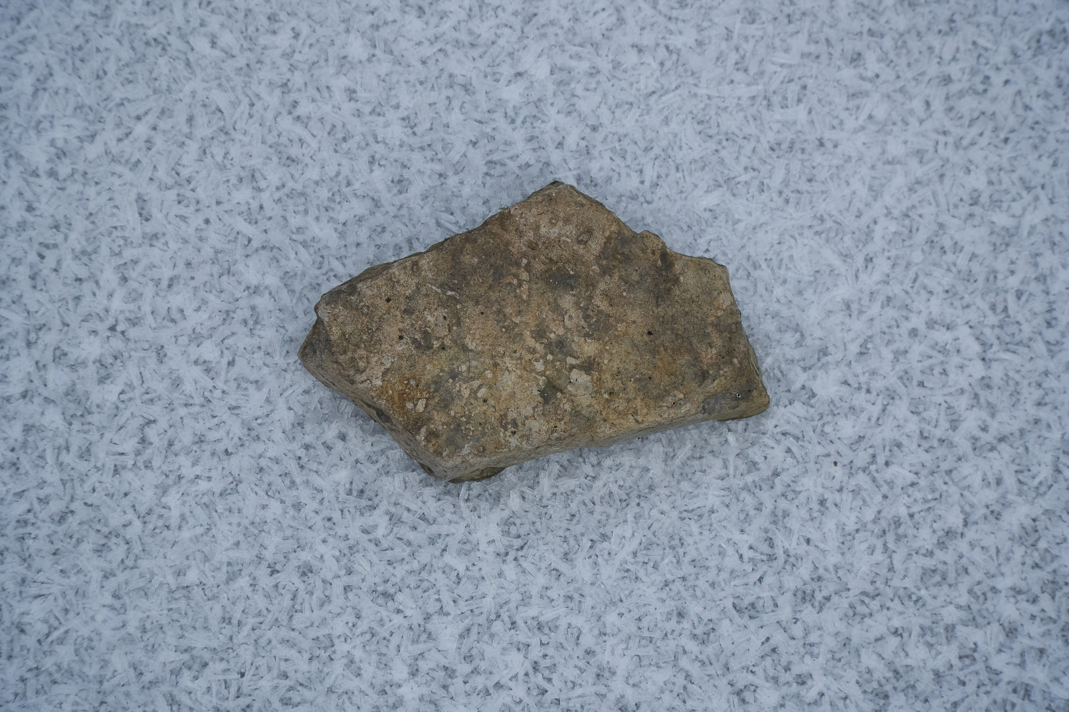 | 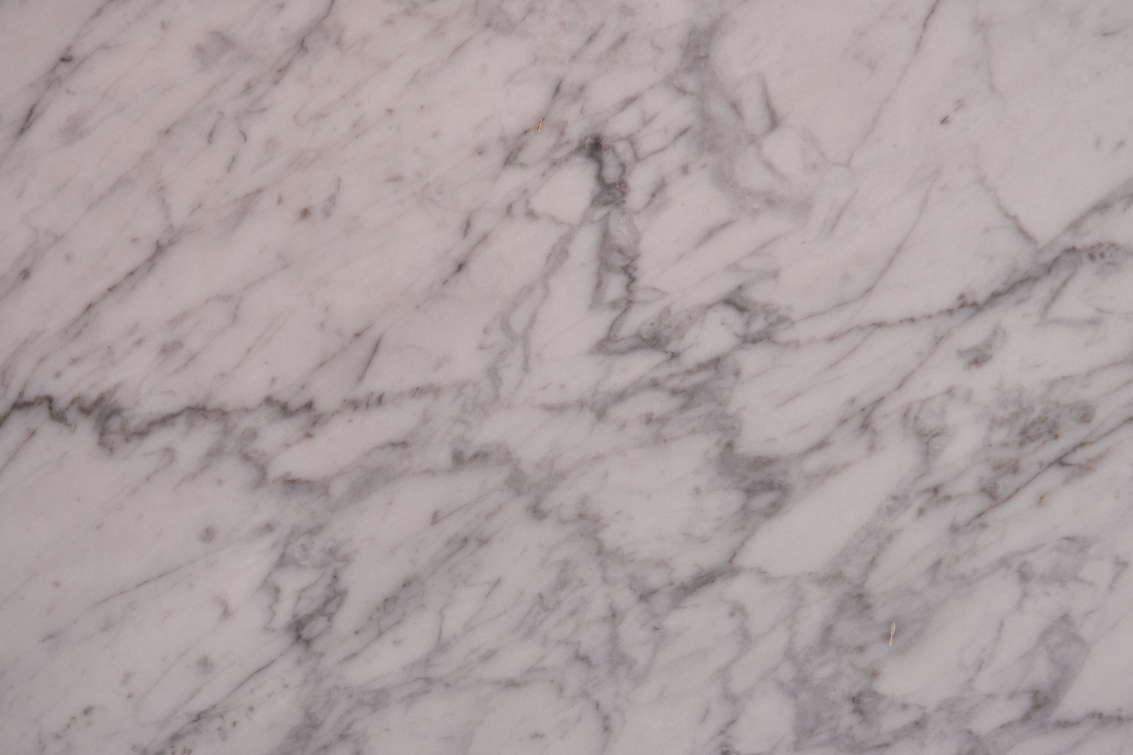
1 Kalksten, Marieby Stenbrott, Sedimentär | 2 Marmor, (Östersund), Metamorf

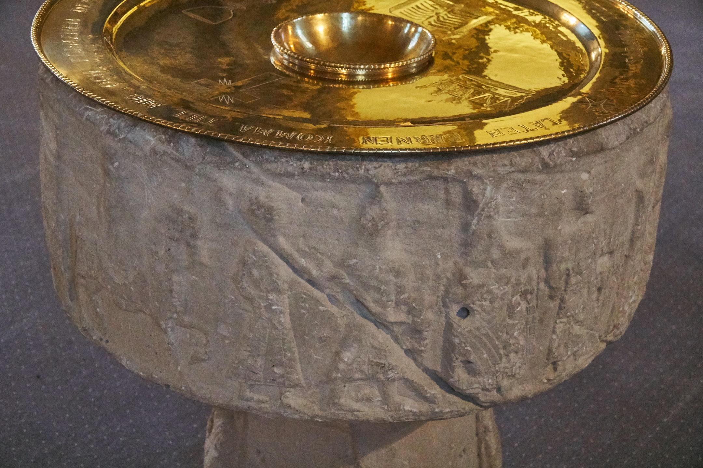 | 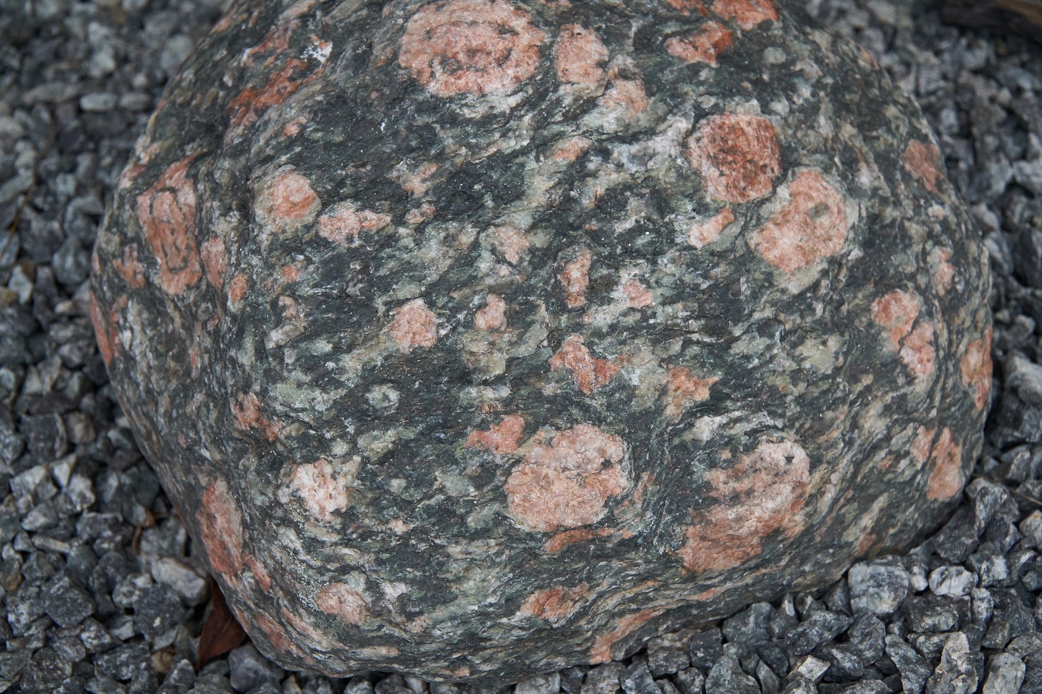
3 Sandsten, (Brunflo Kyrka), Sedimentär | 4 Gnejs, (Meteoritcenter), Metamorf

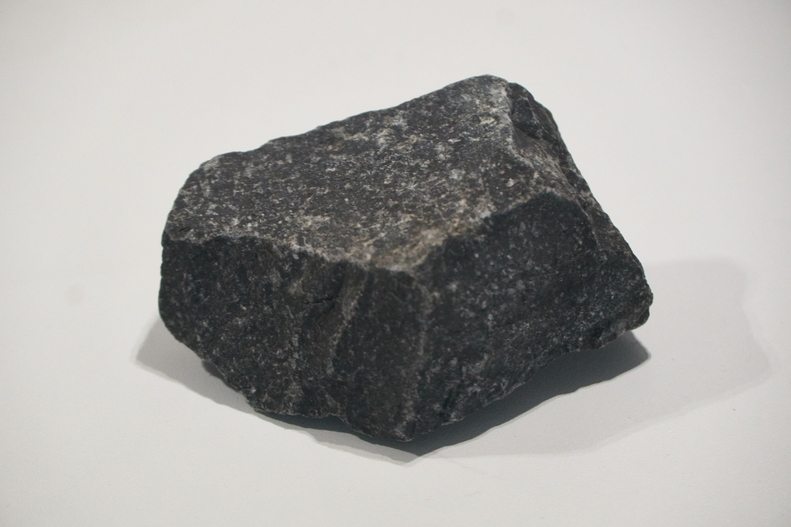 | 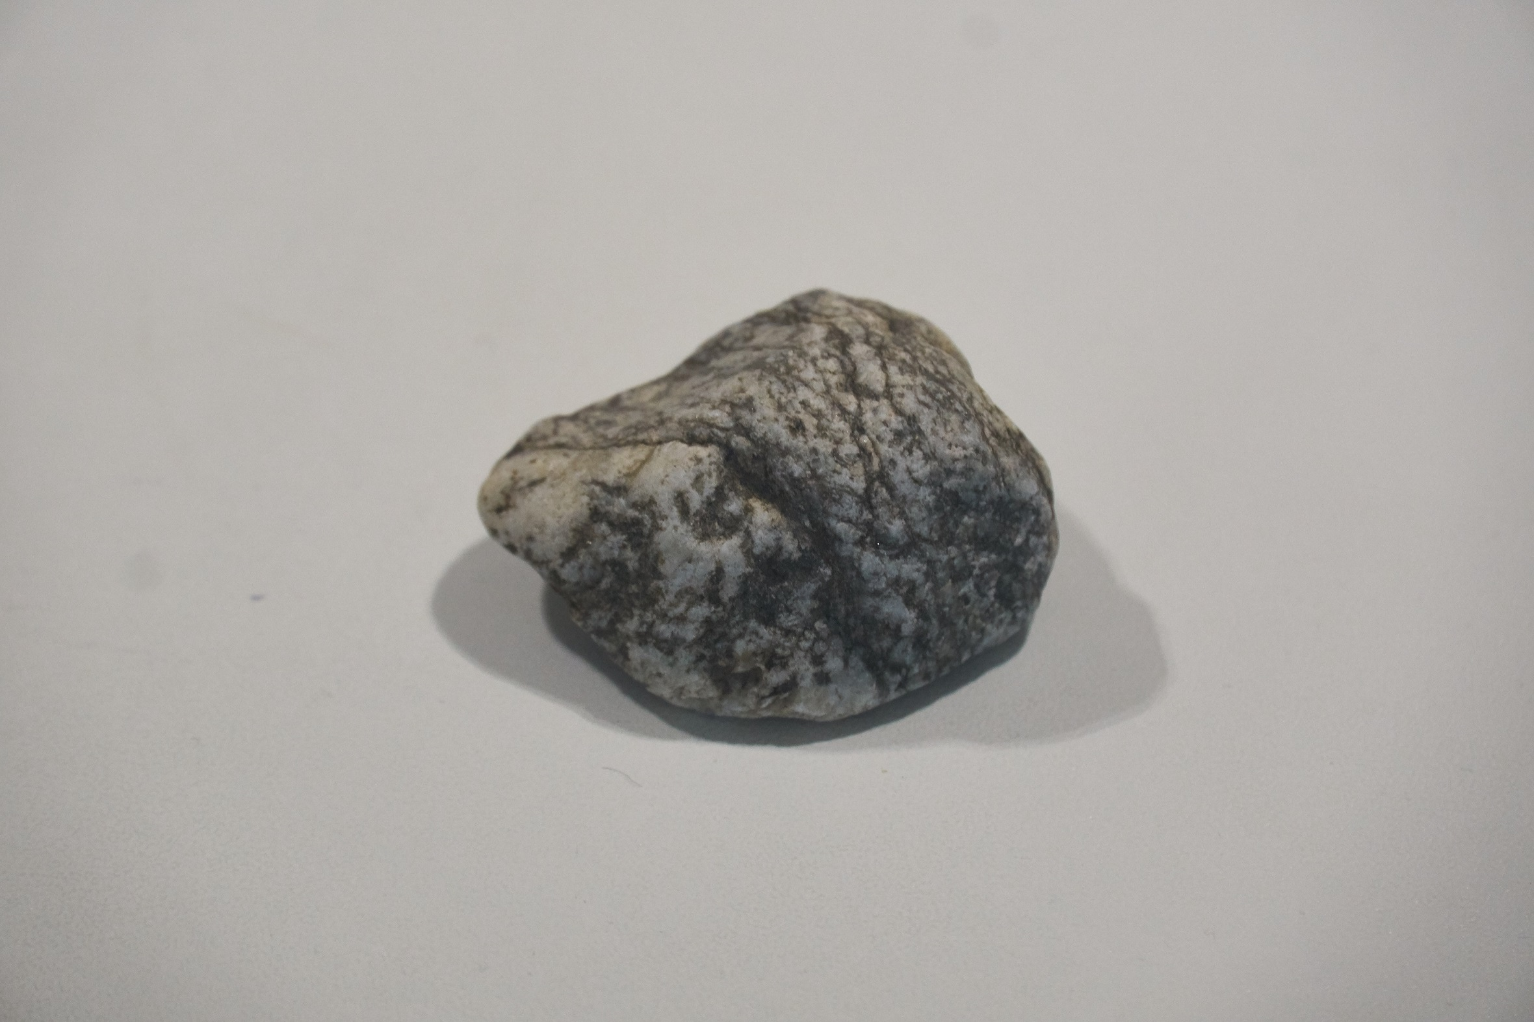
5 Diabas, (Bastusten), Magmatisk | 6 Granat, (Jämt-Kross AB), Magmatisk

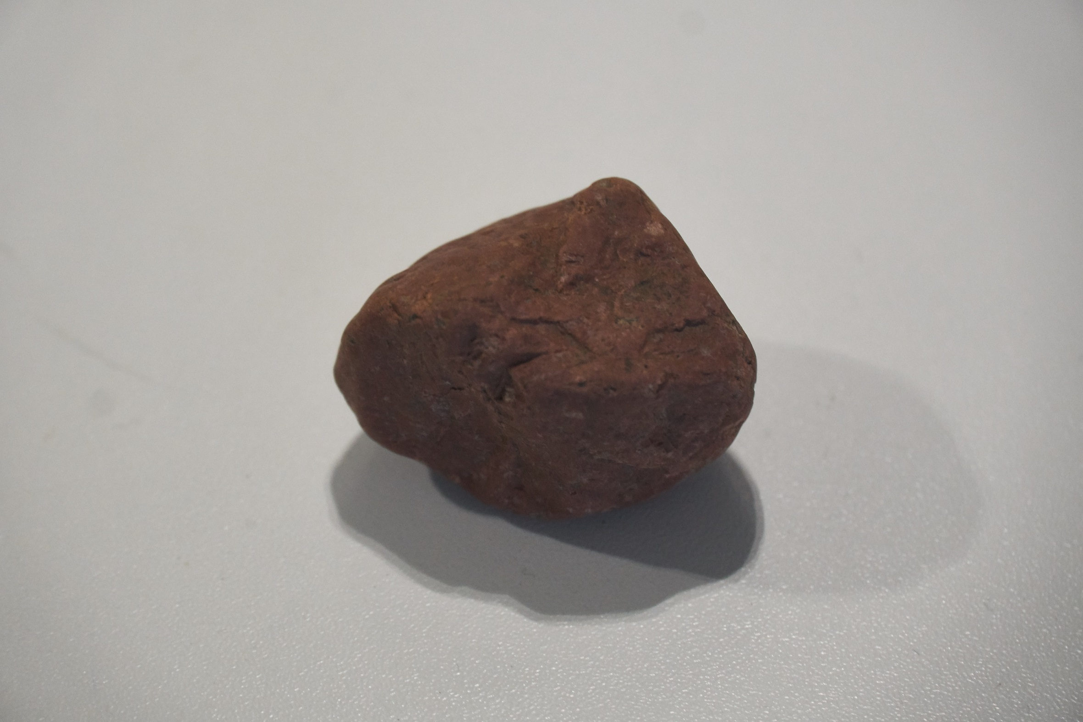 | 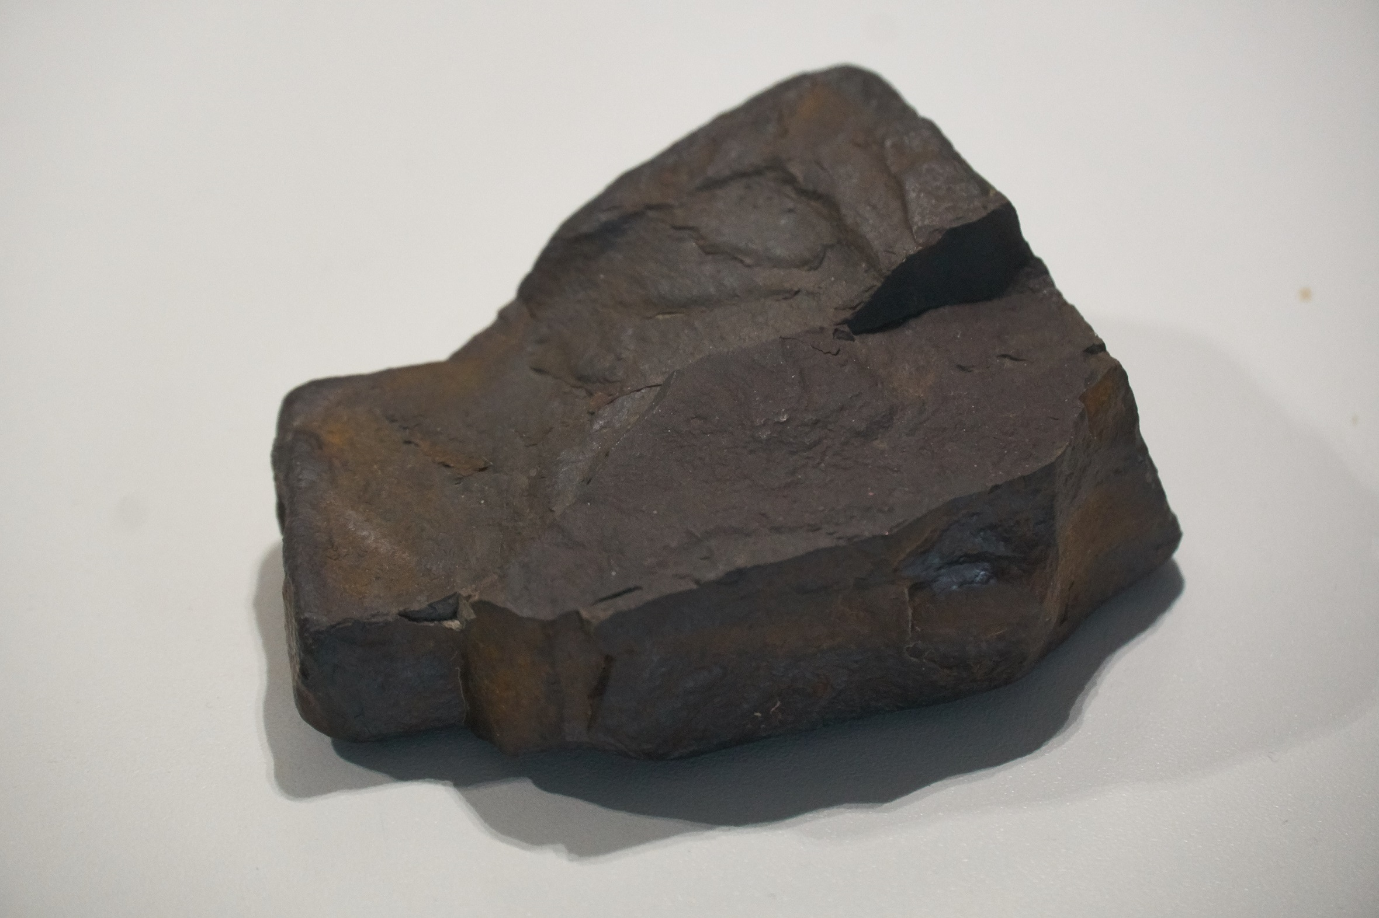
7 Porfyr, (Jämt-Kross), Magmatisk | 8 Siderit? Svalbard, Sedimentär?

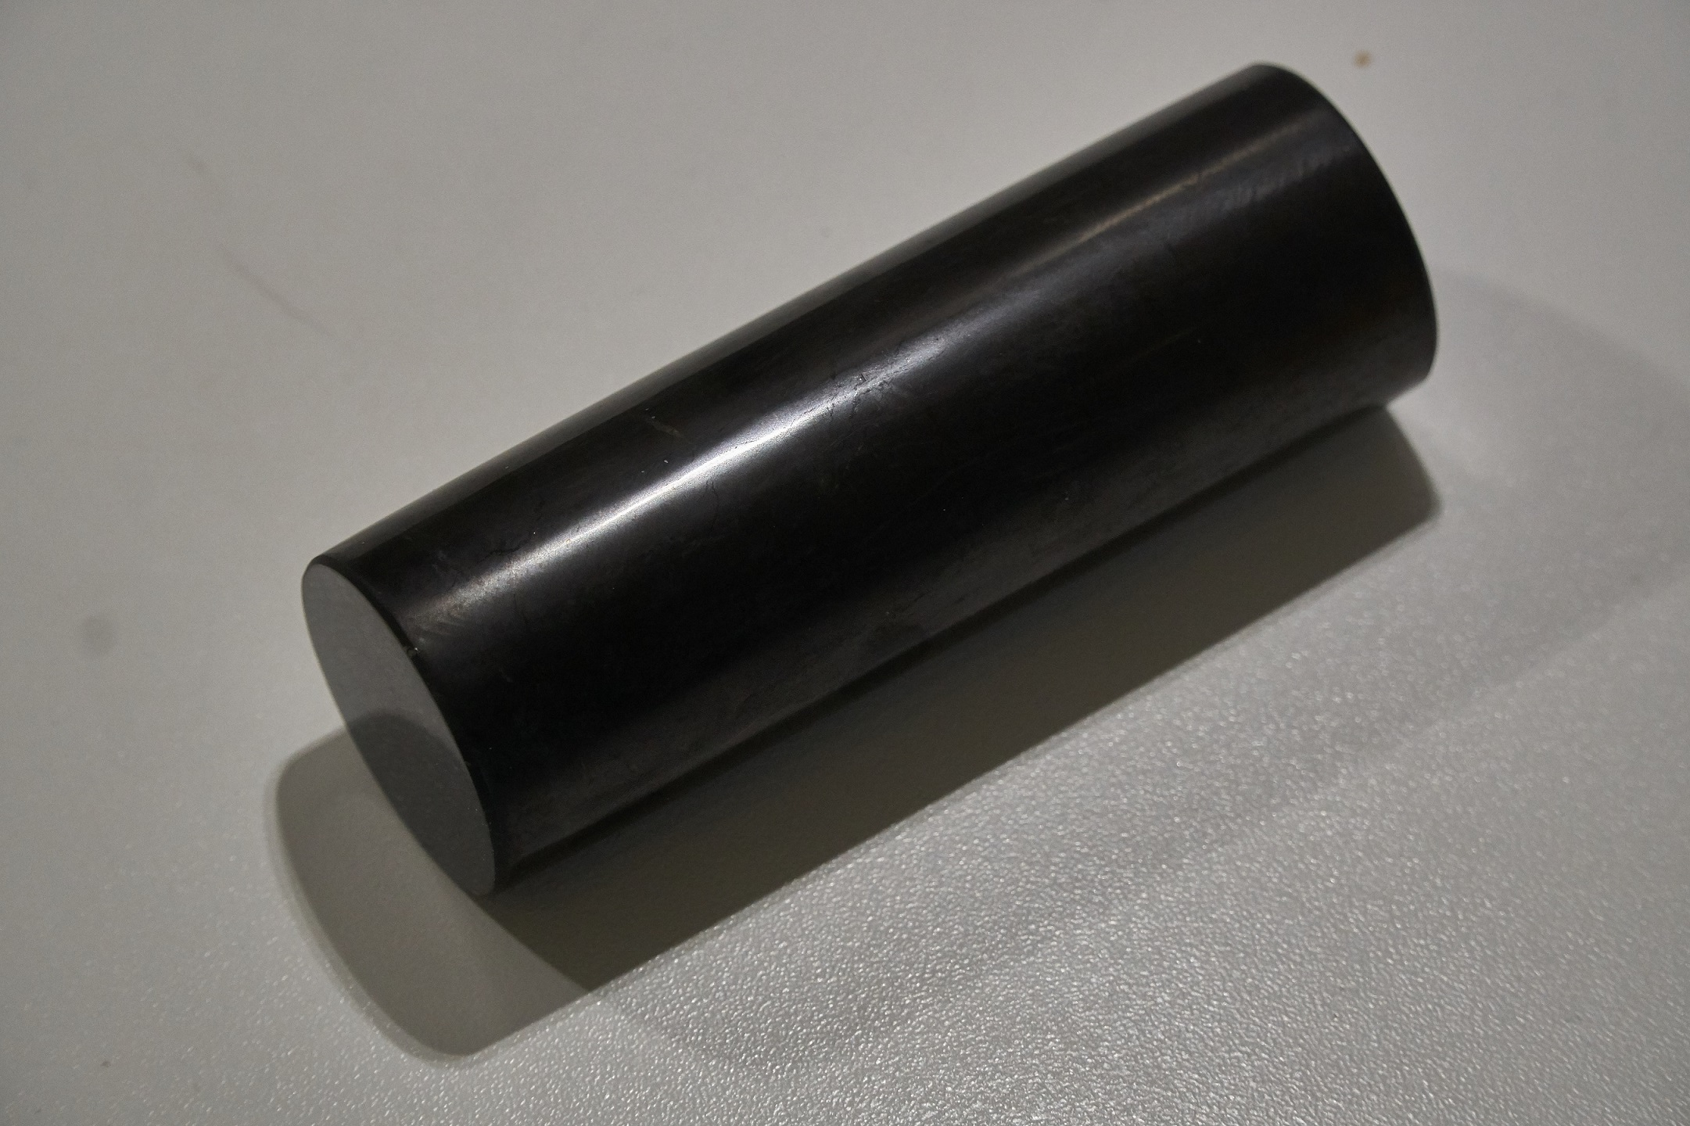 | 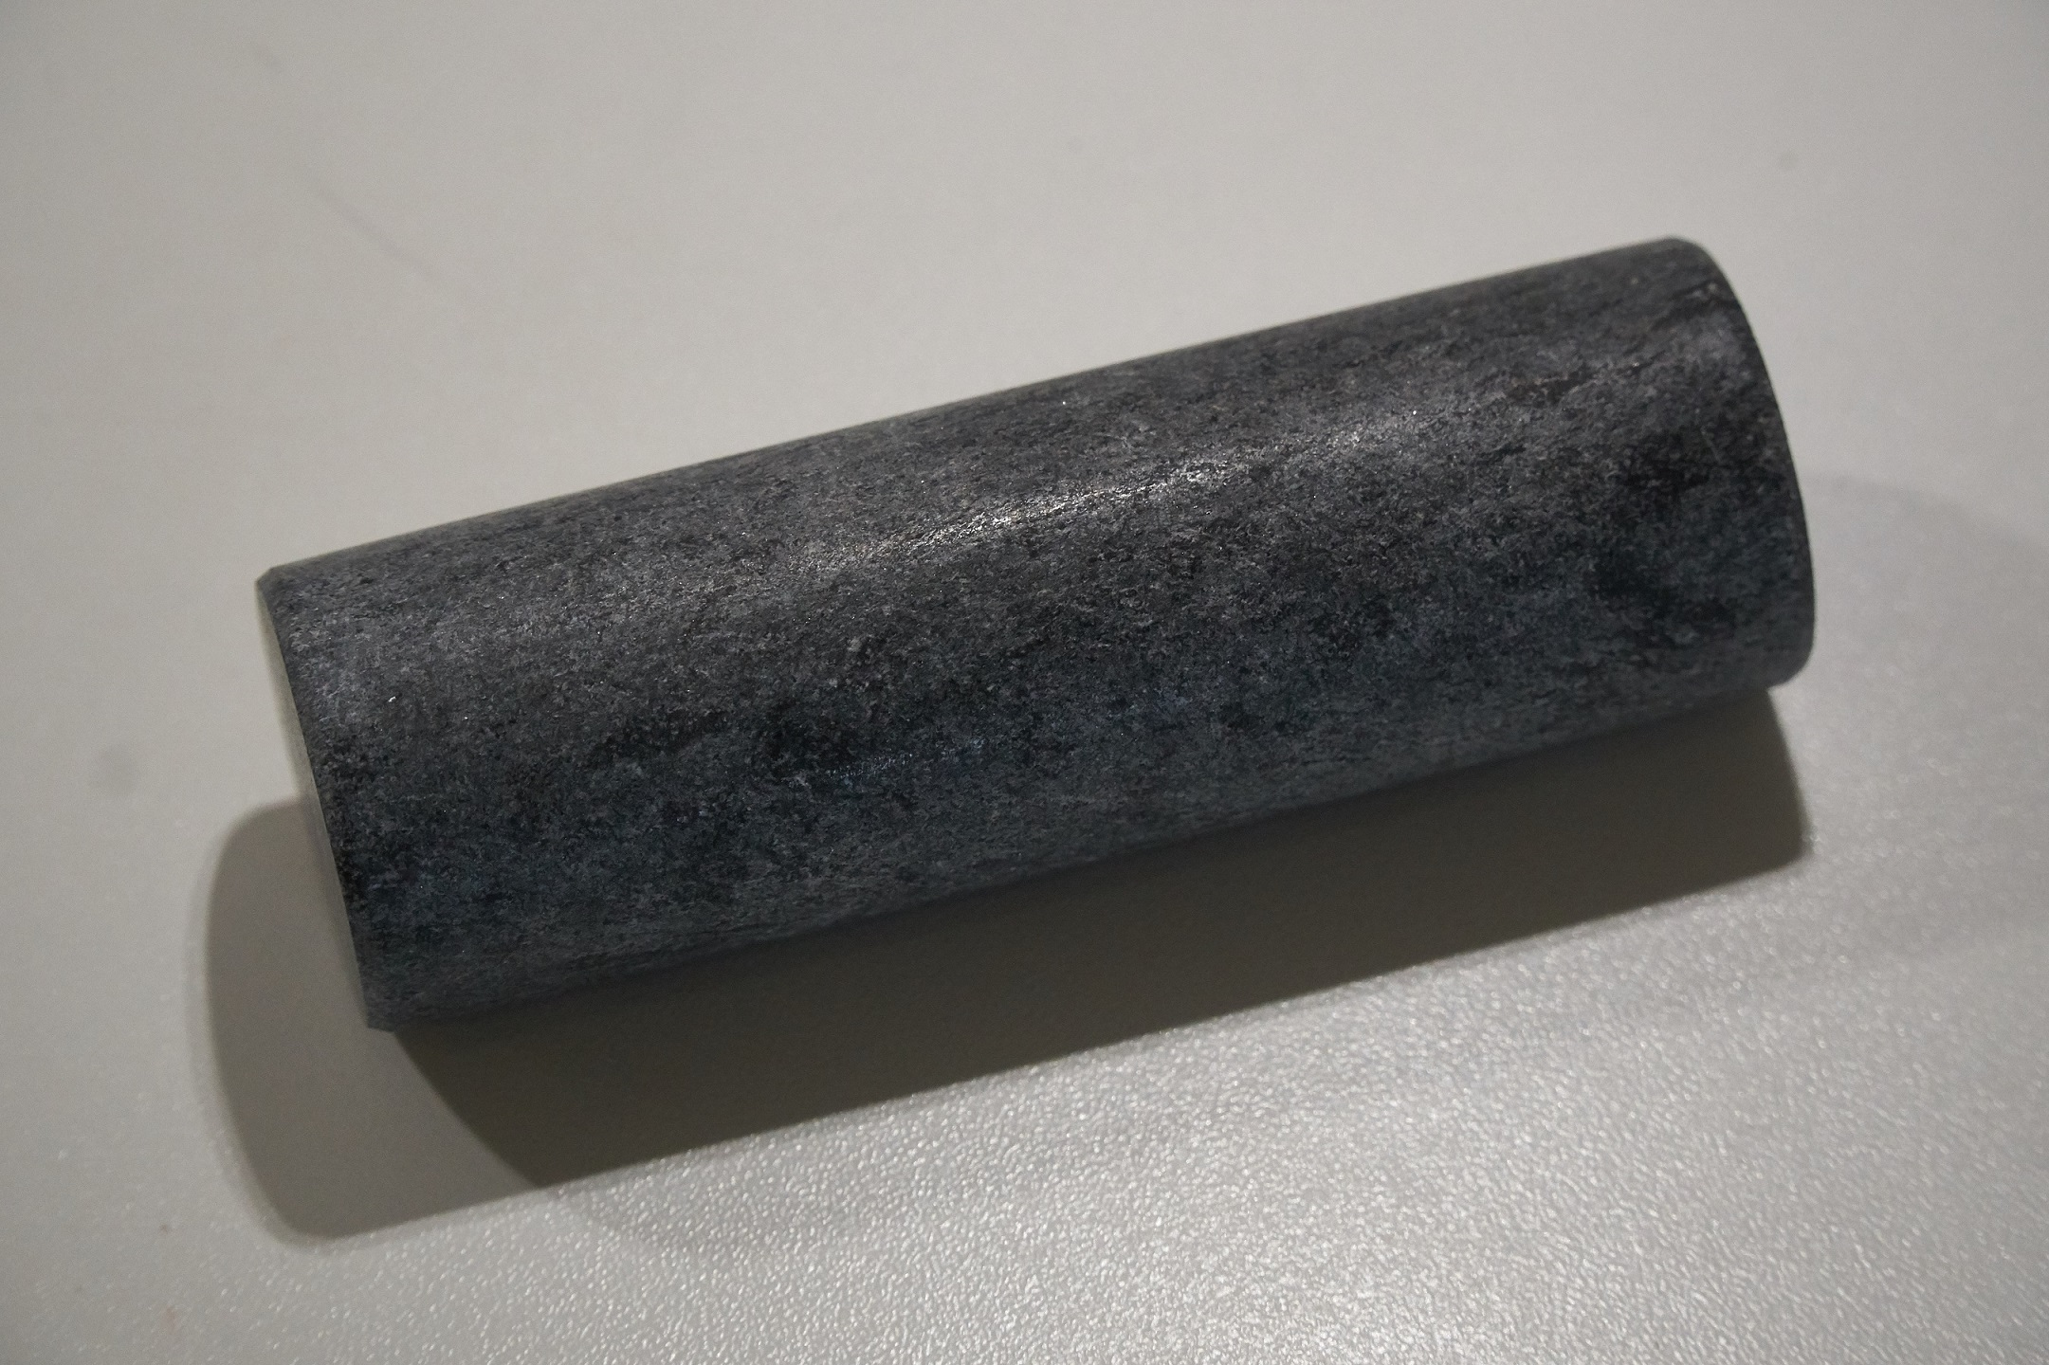
9 Shungit? Ryssland, Metamorf? | 10 Täljsten? Norge? Metamorf,

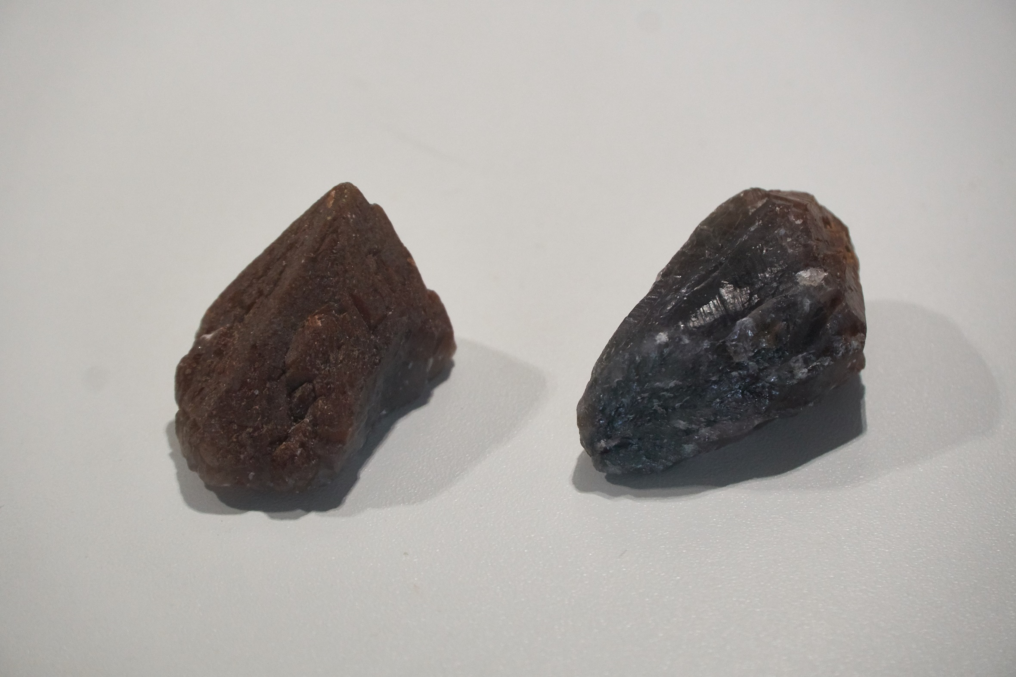 | 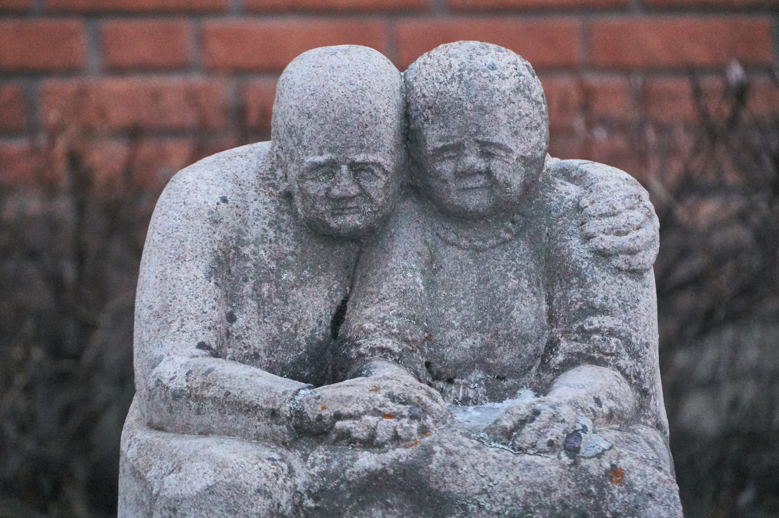
11 Ametist/Auralite-23? (Canada?), Magmatisk? | 12 Granit, (Ängegården), Magmatisk

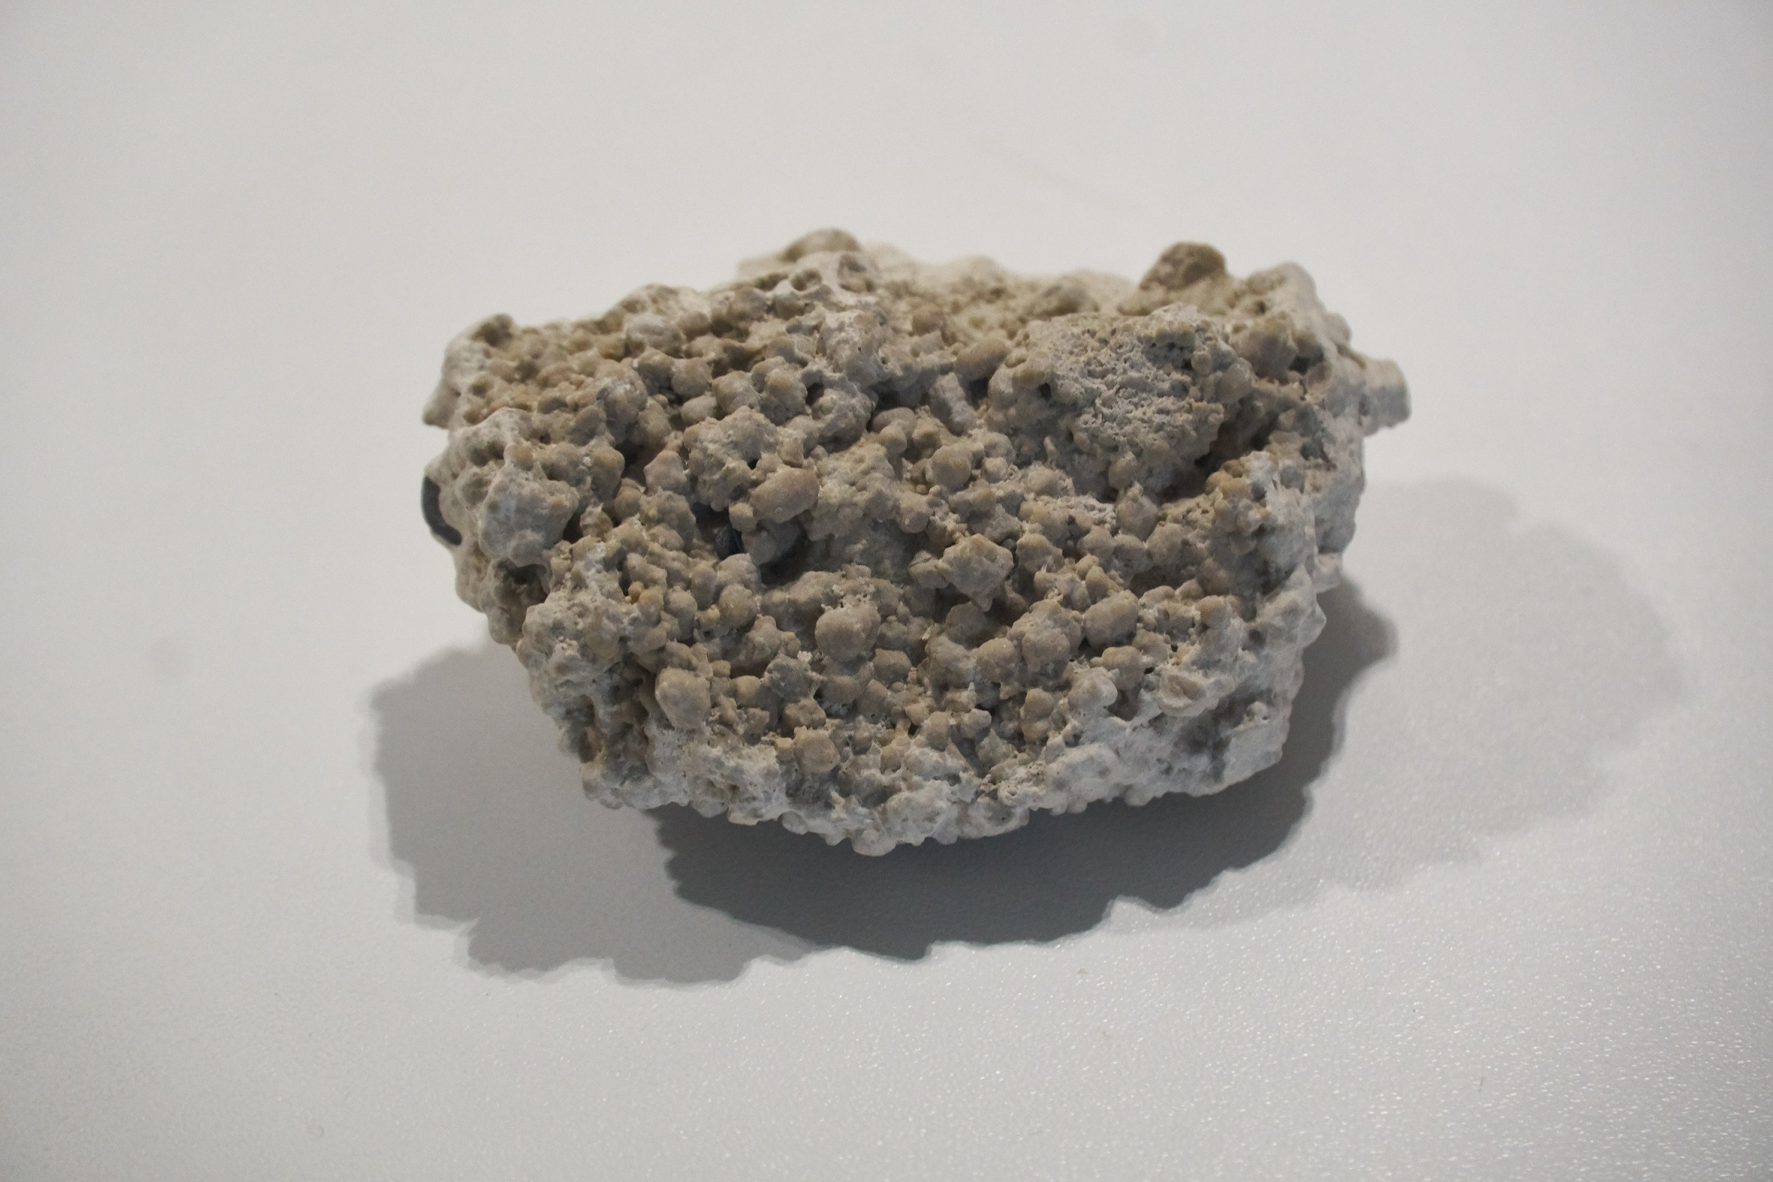 | 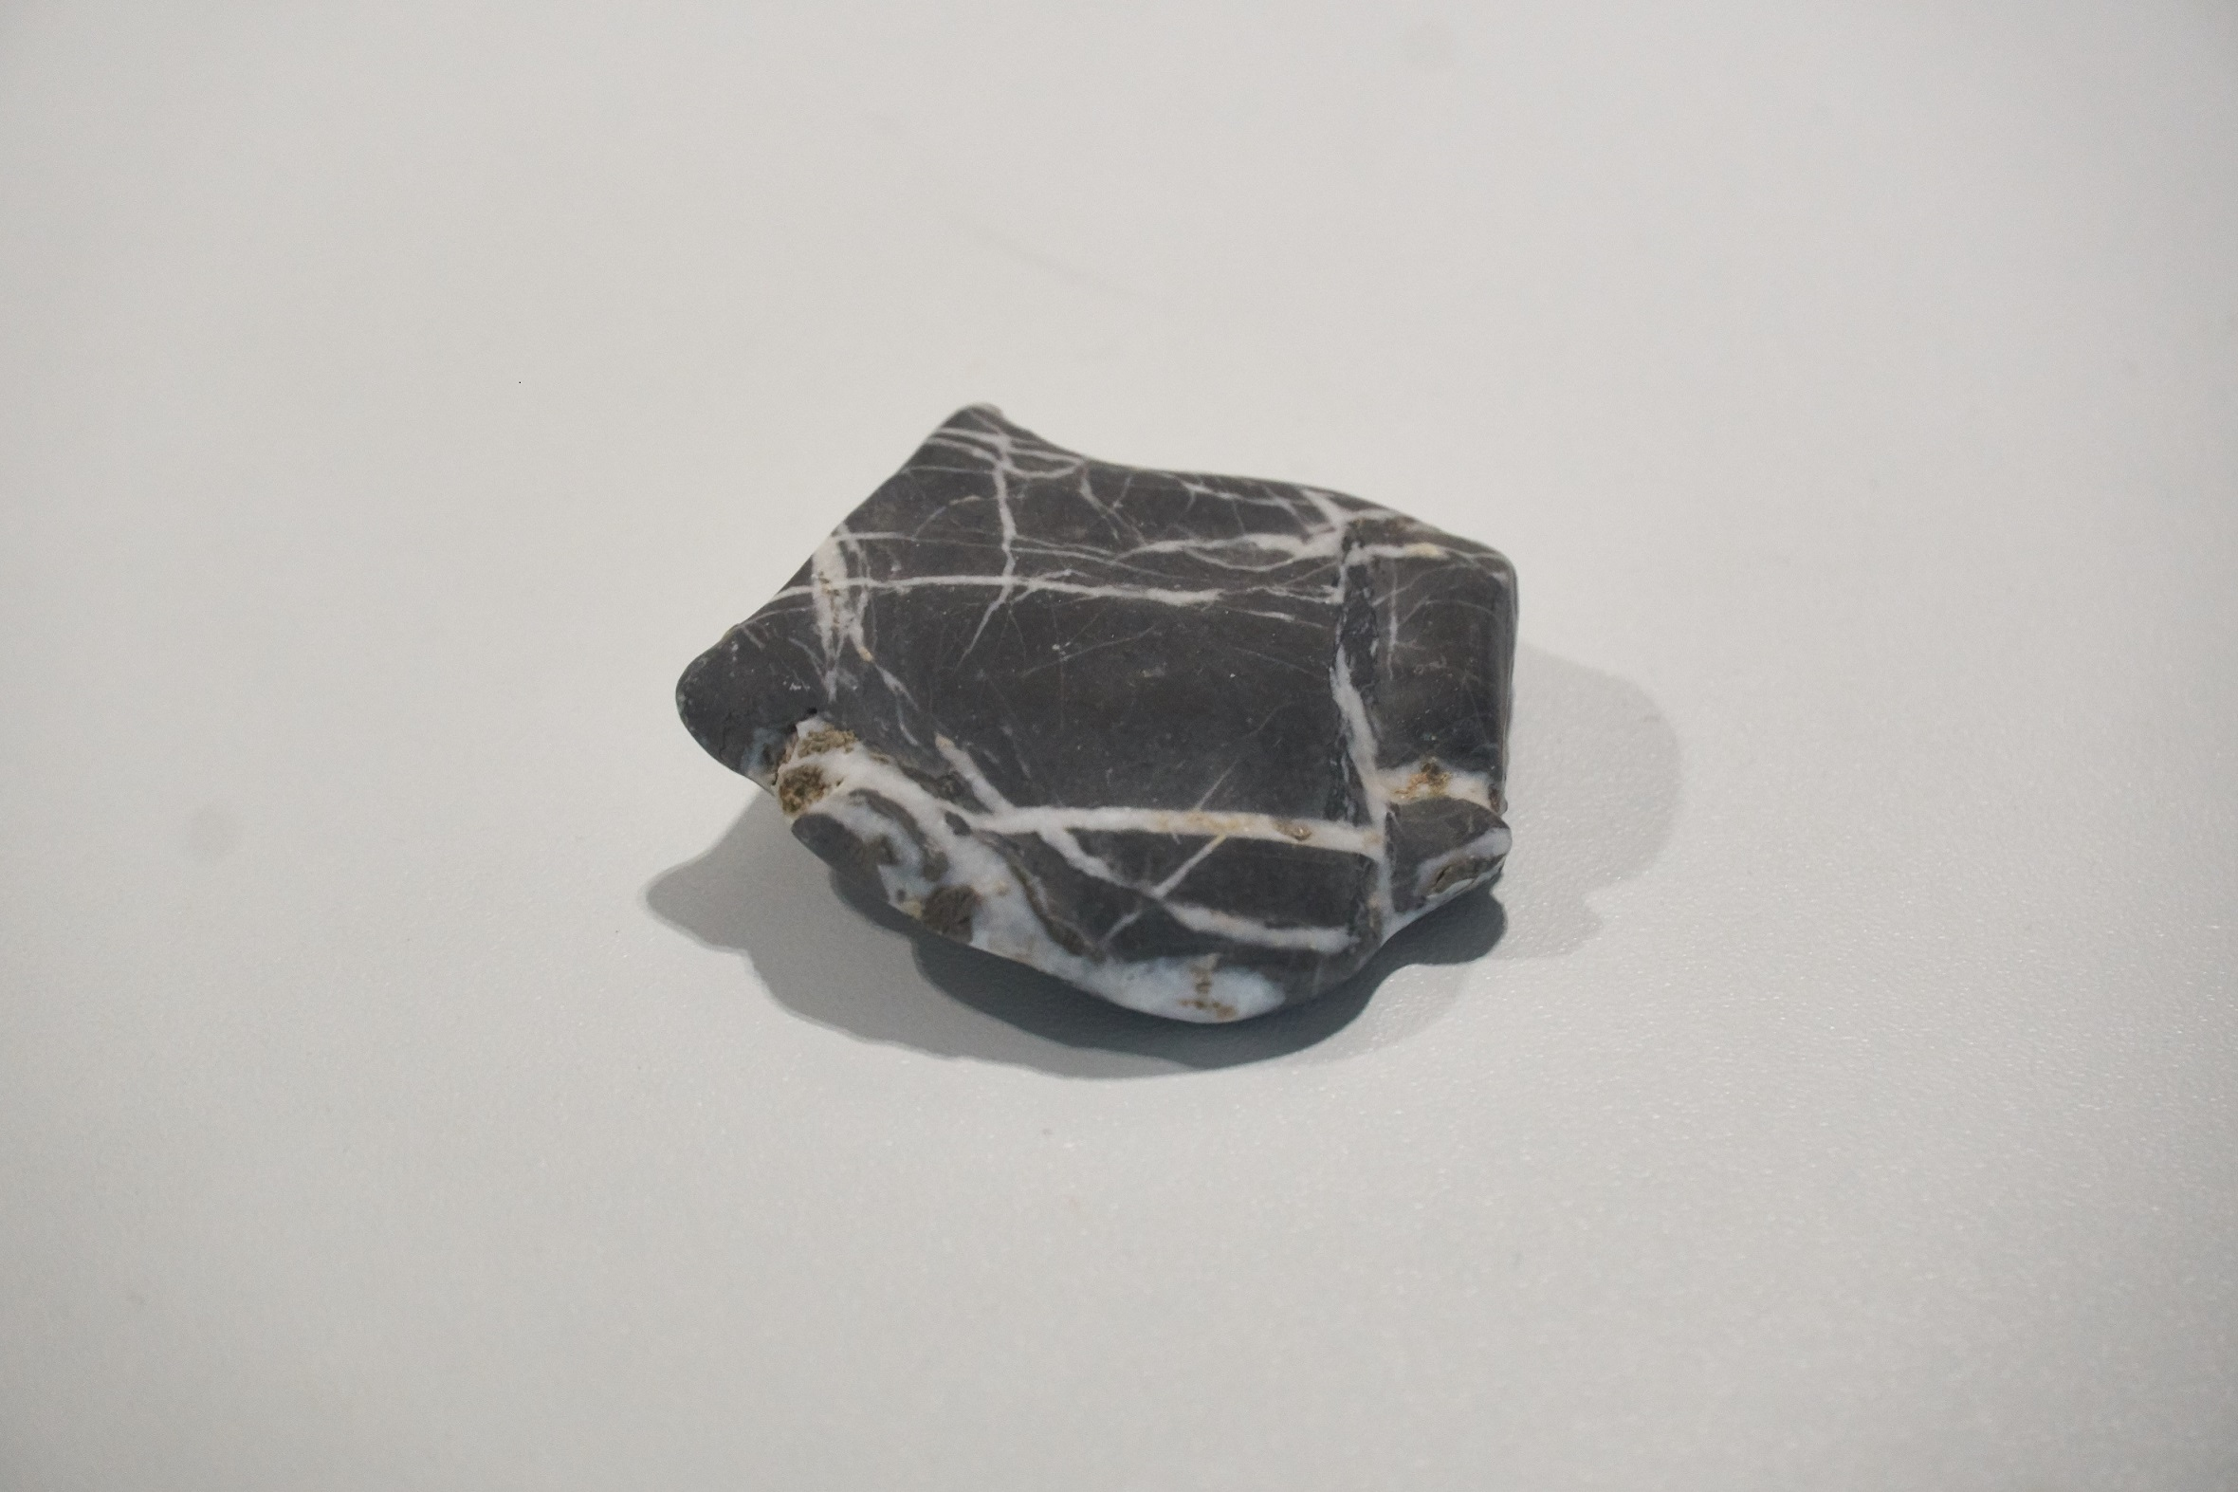
13 Kalcit/Karbonat? Storsjön | 14 Amfibolit/Kalcit? Storsjön

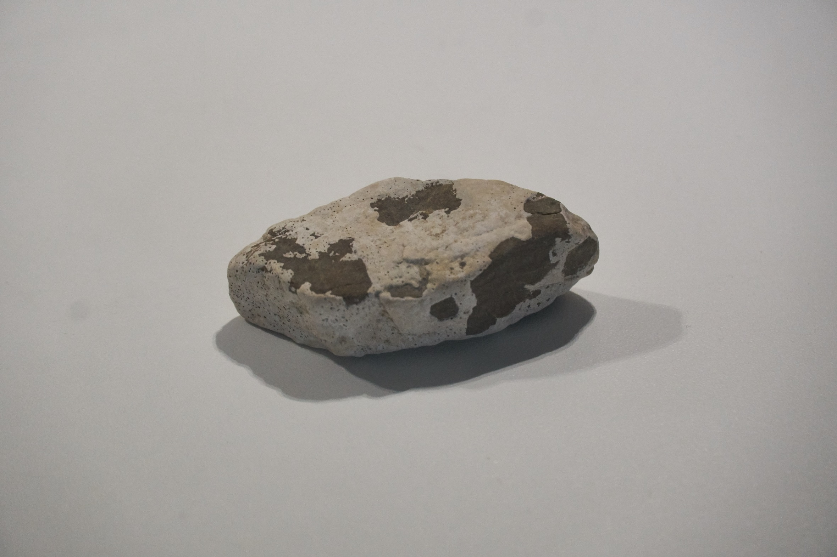
15 Kalcit/Kvarts? Storsjön

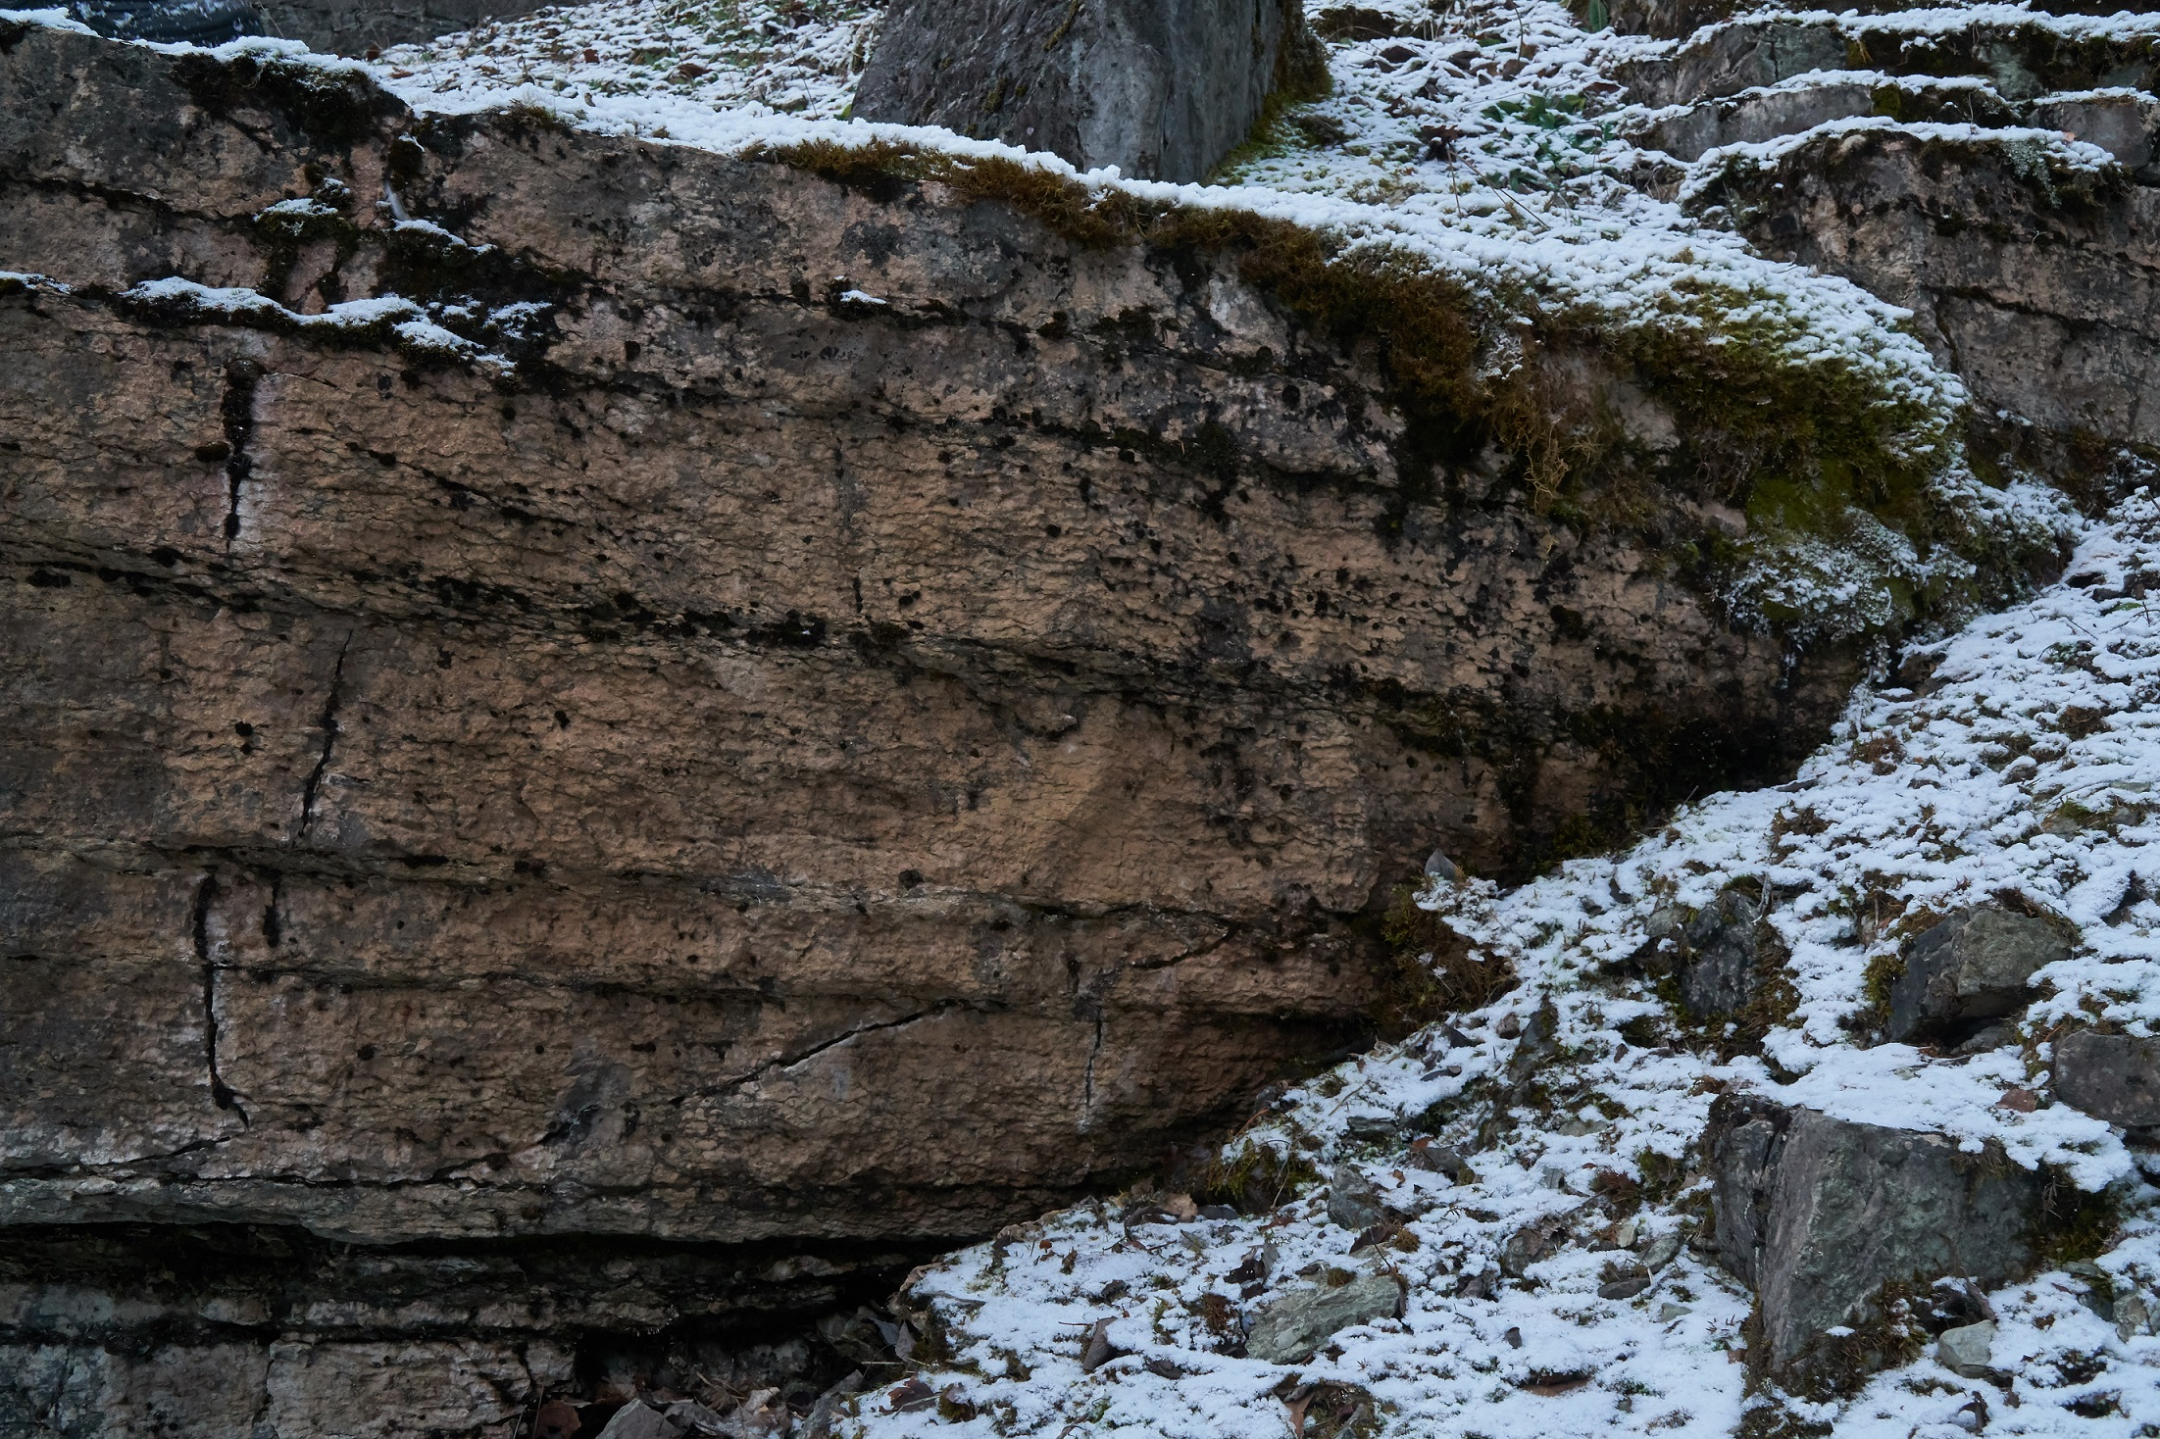  Brunflo Stenbrott | 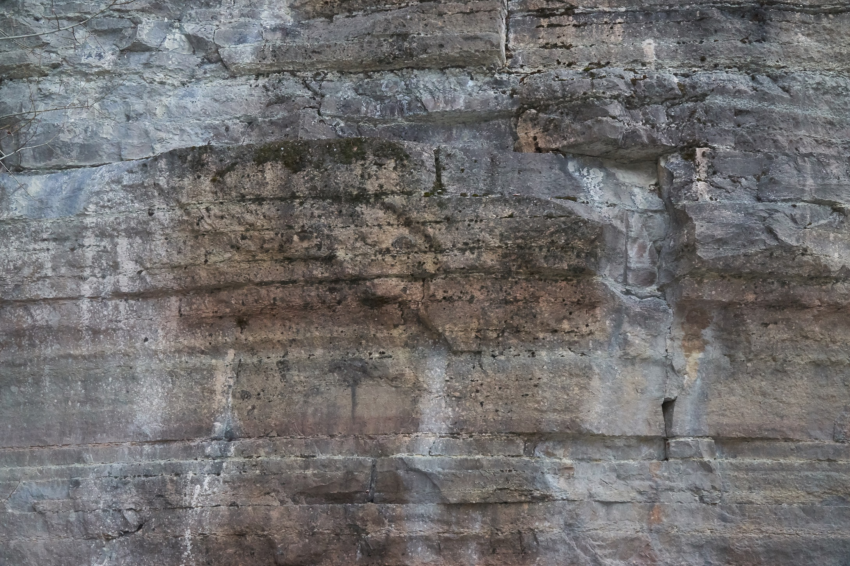  Brunflo Stenbrott
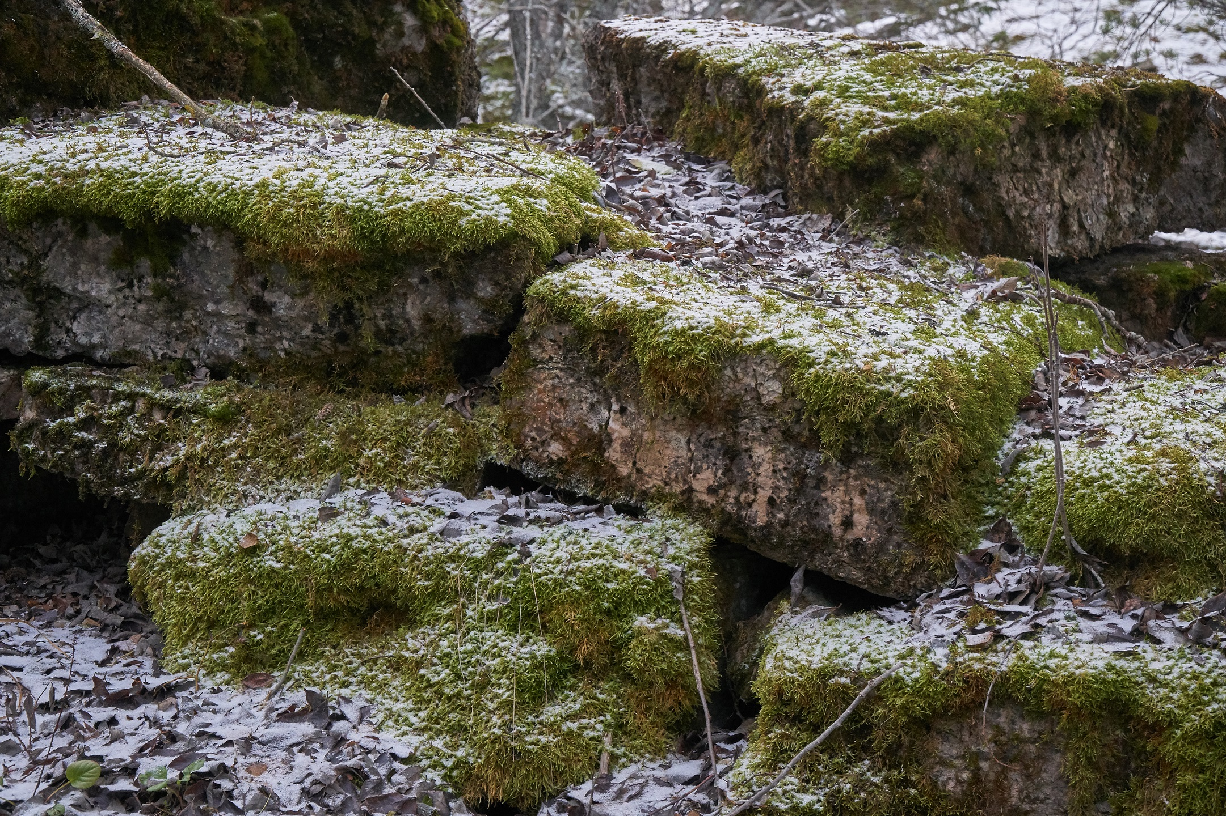  Brunflo Stenbrott | 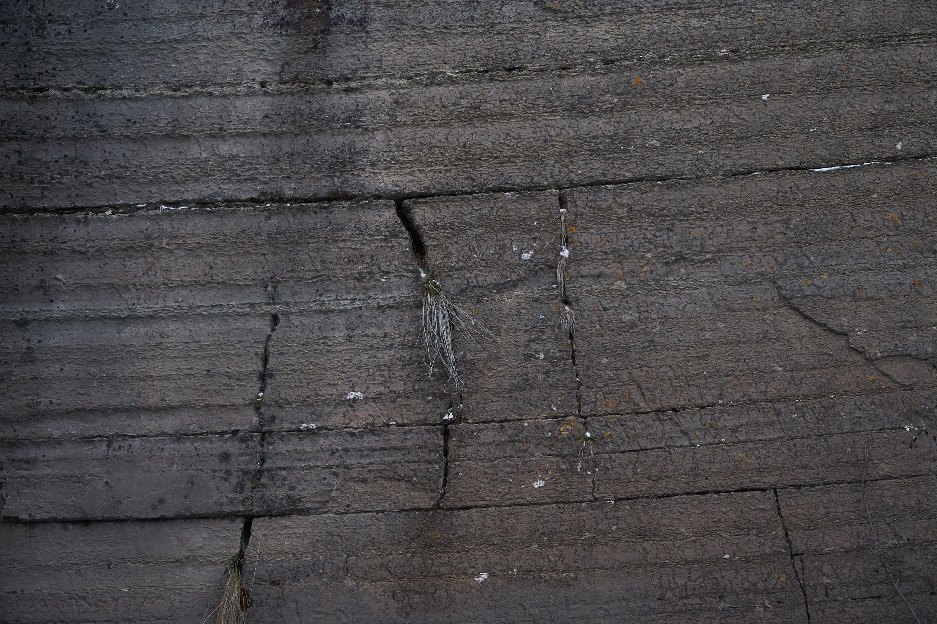  Brunflo Stenbrott

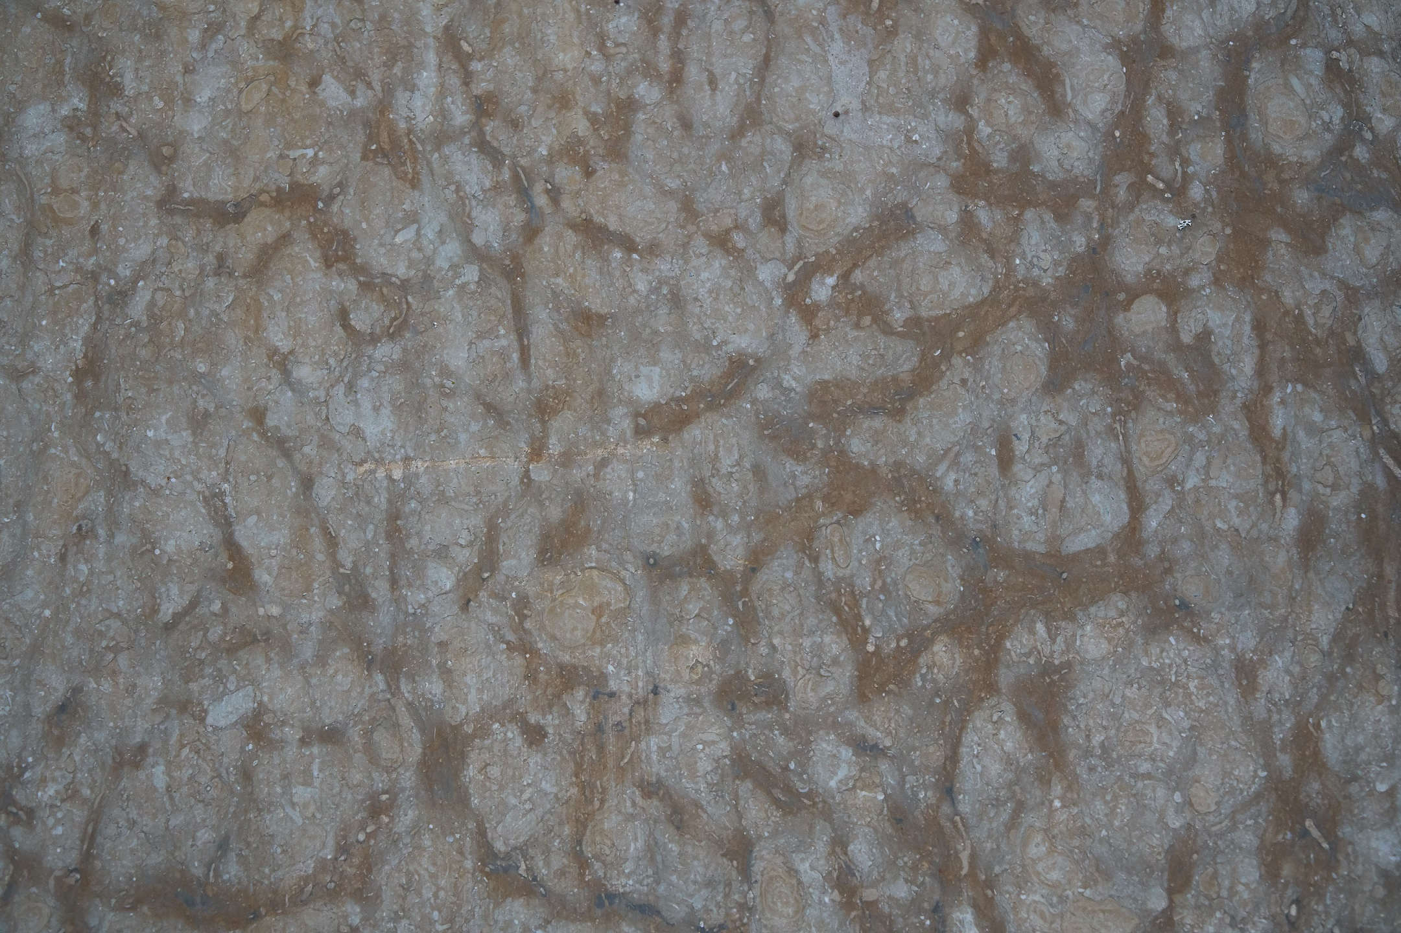  Gusta Stenbrott | 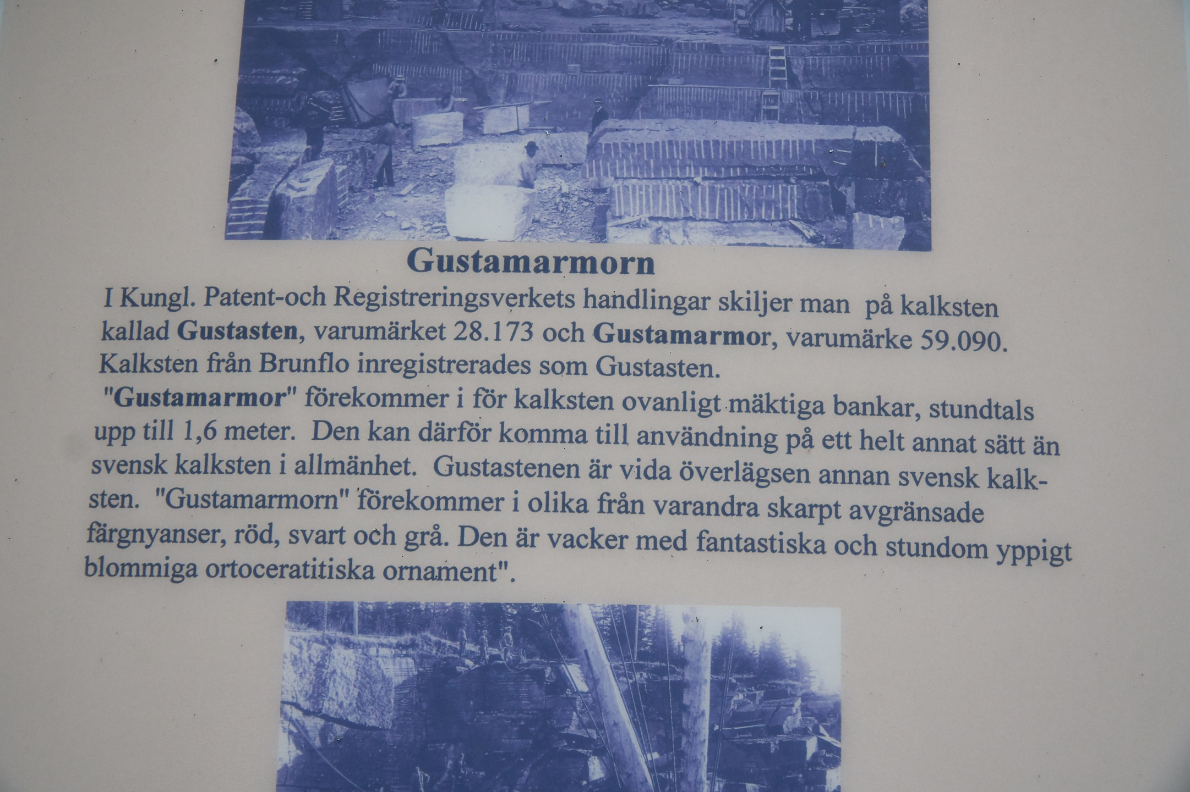  Gusta Stenbrott
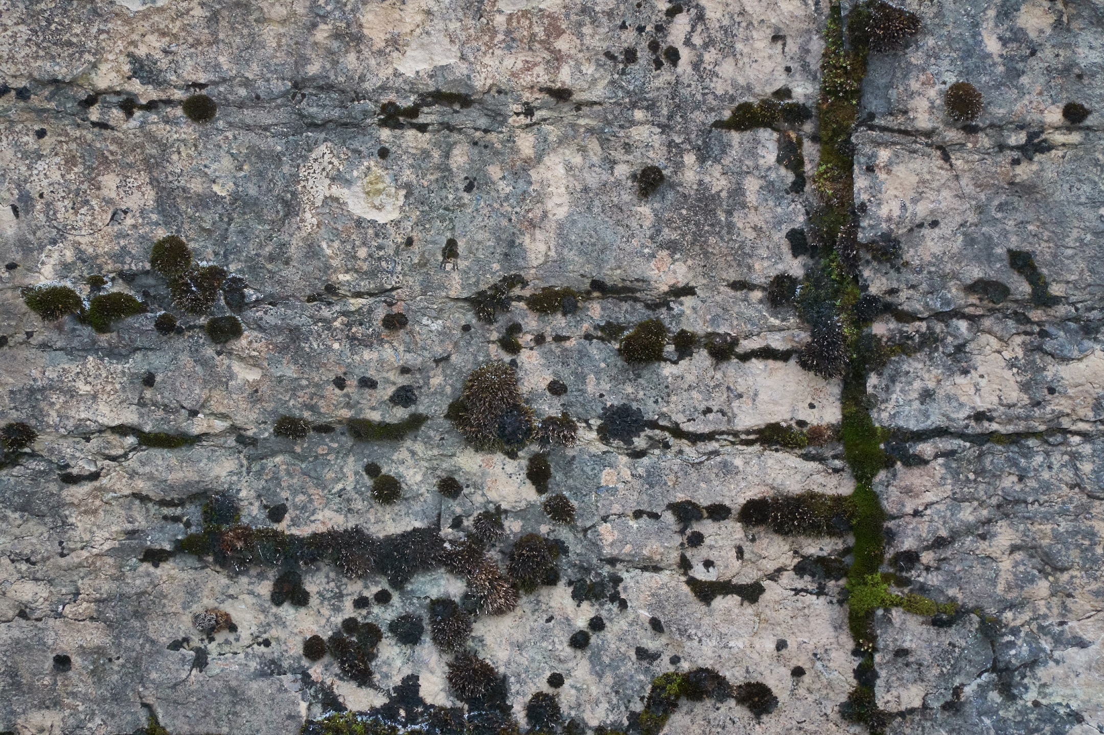  Gusta Stenbrott | 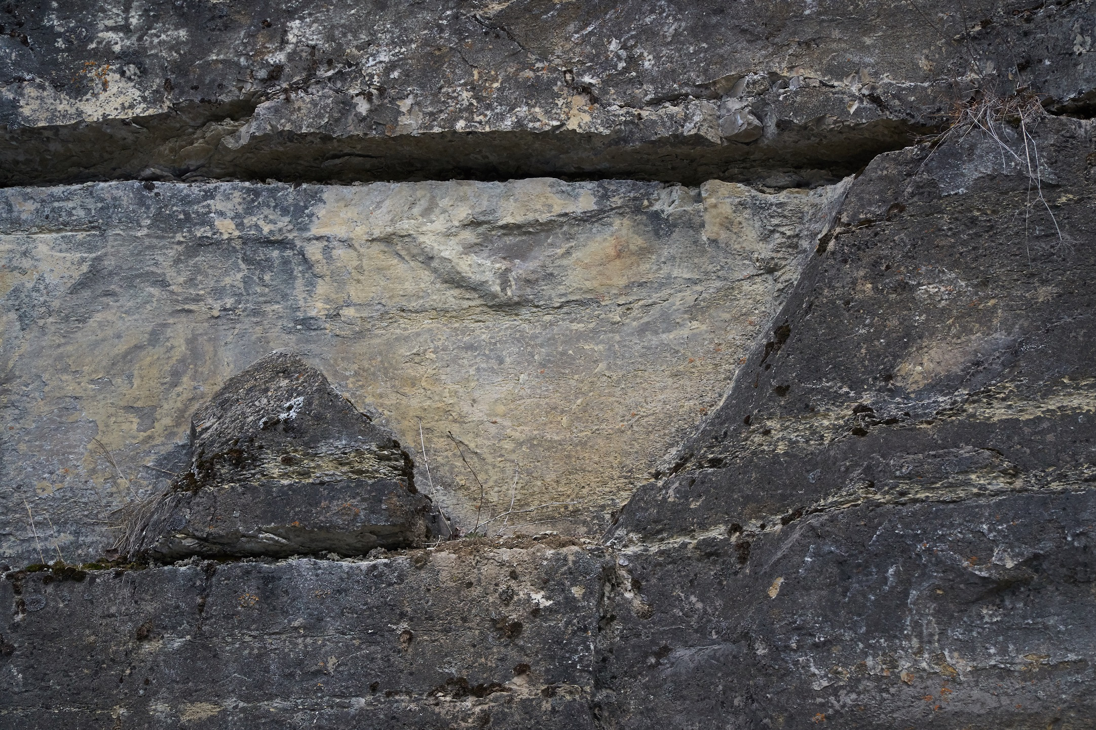  Gusta Stenbrott

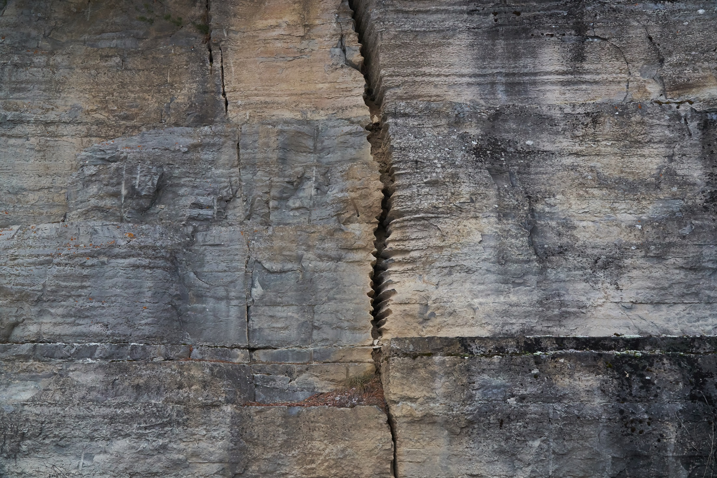  Marieby Stenbrott | 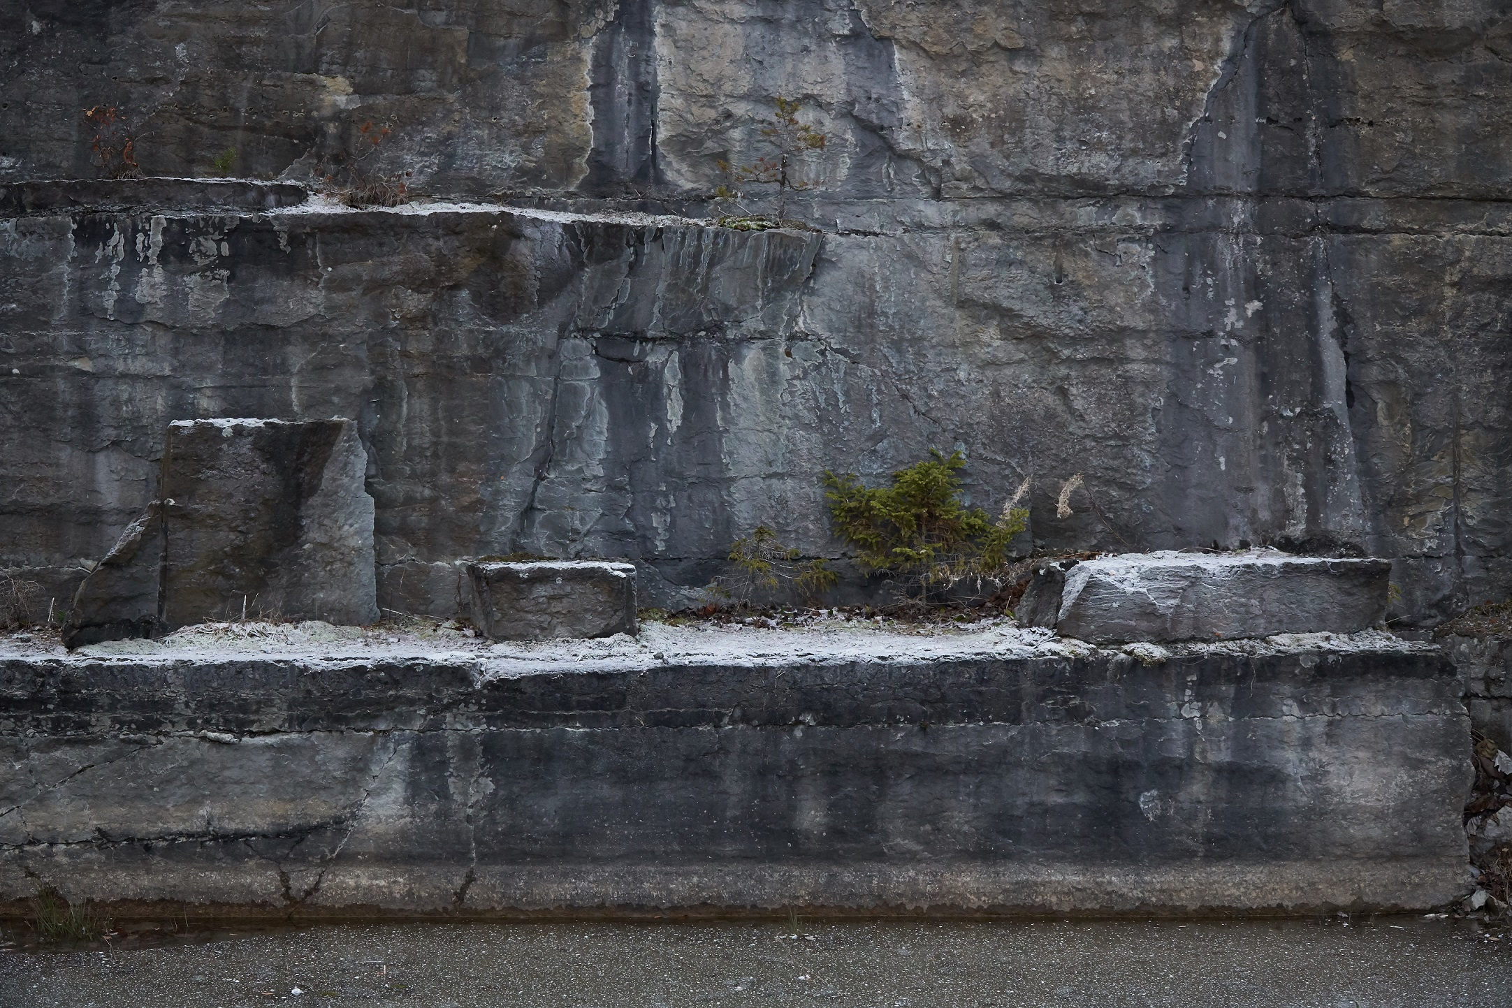  Marieby Stenbrott
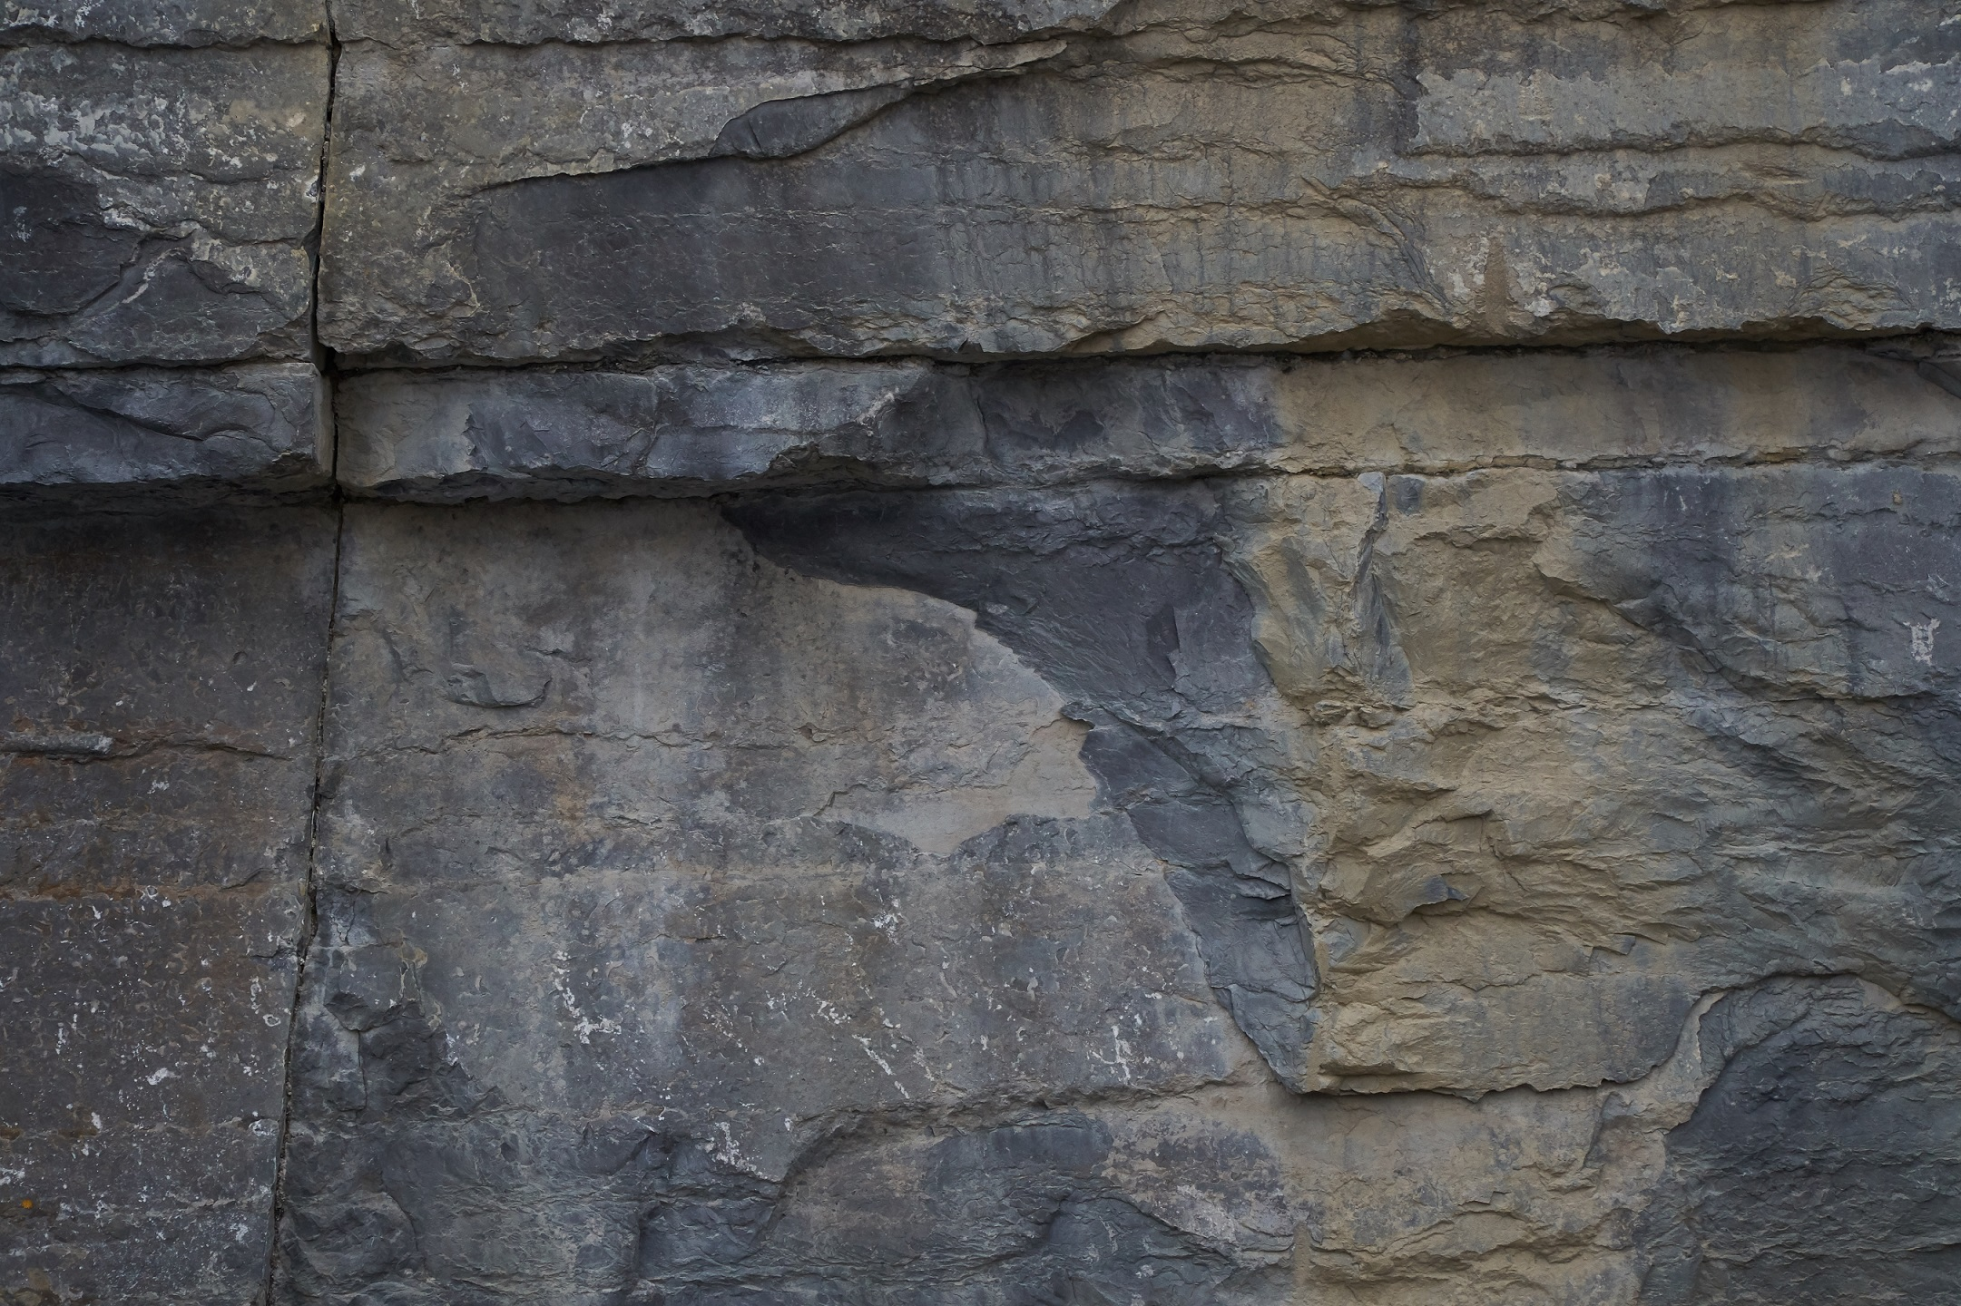  Marieby Stenbrott | 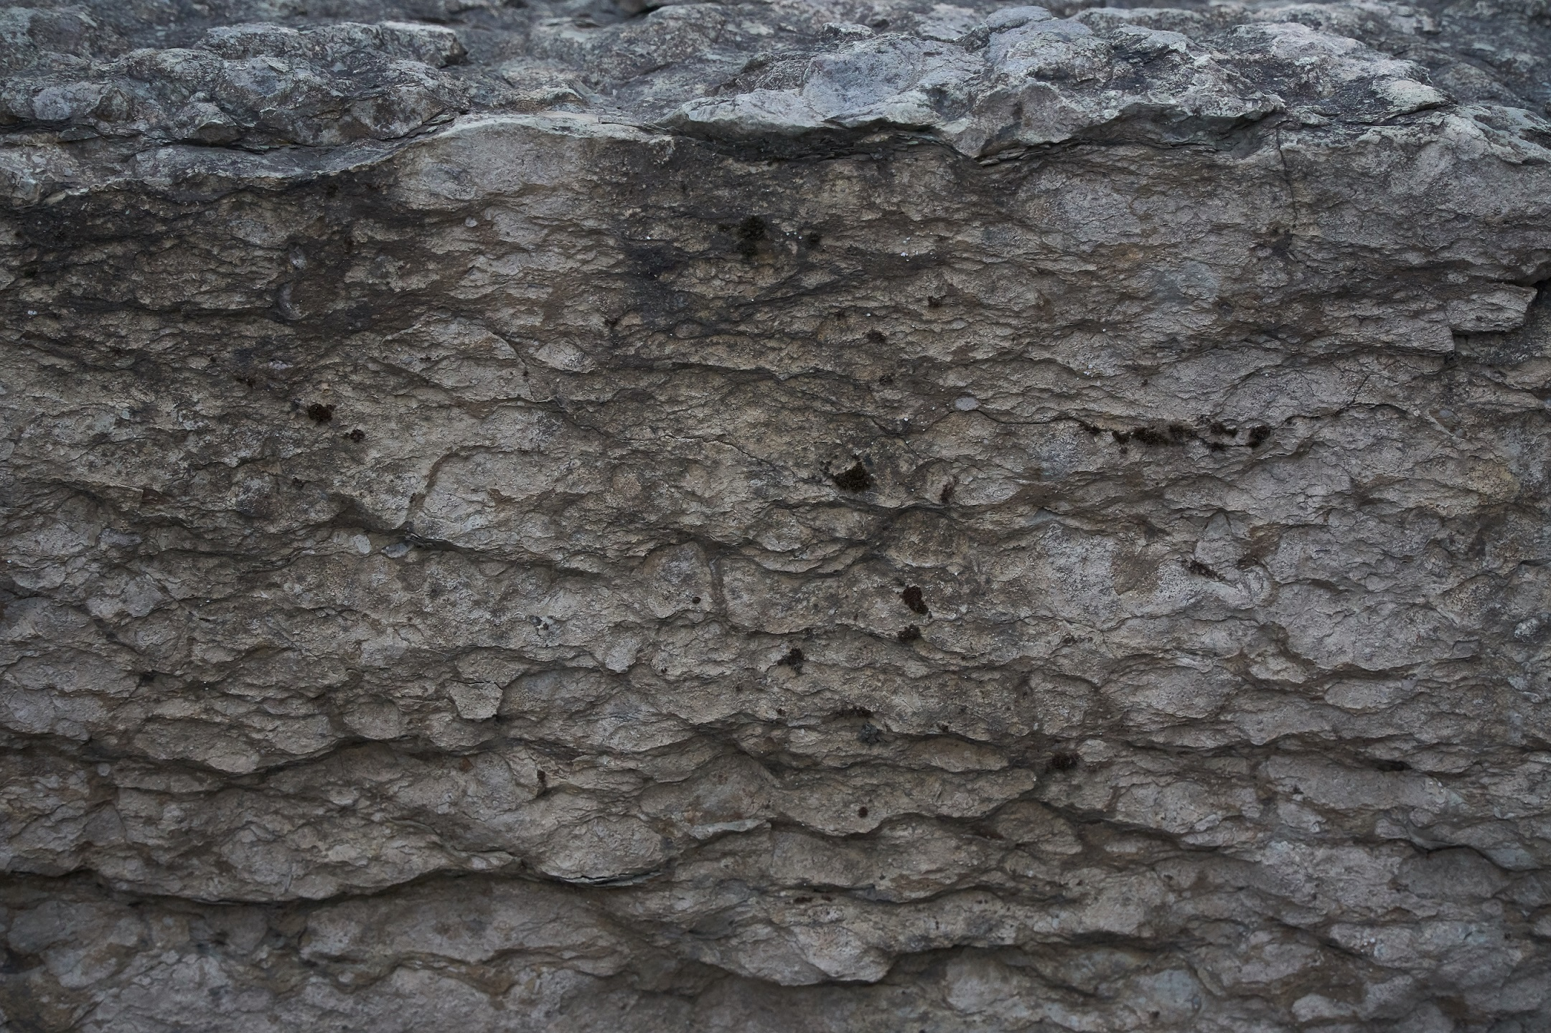  Marieby Stenbrott

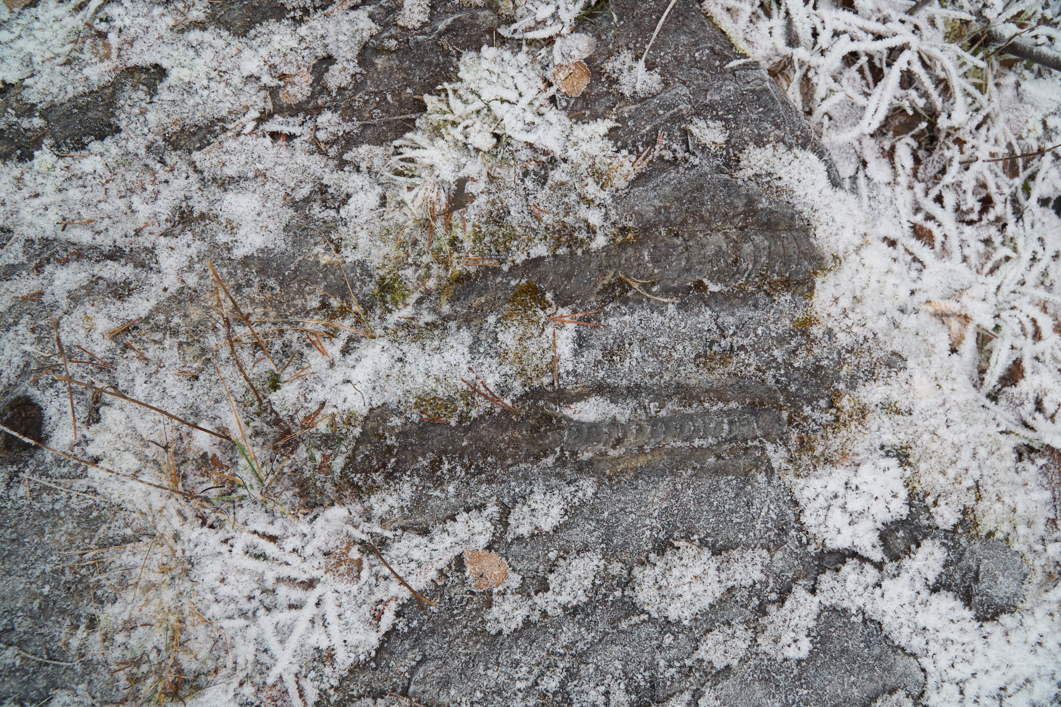  Locknekratern, Dalbykalksten, Ortoceratiter | 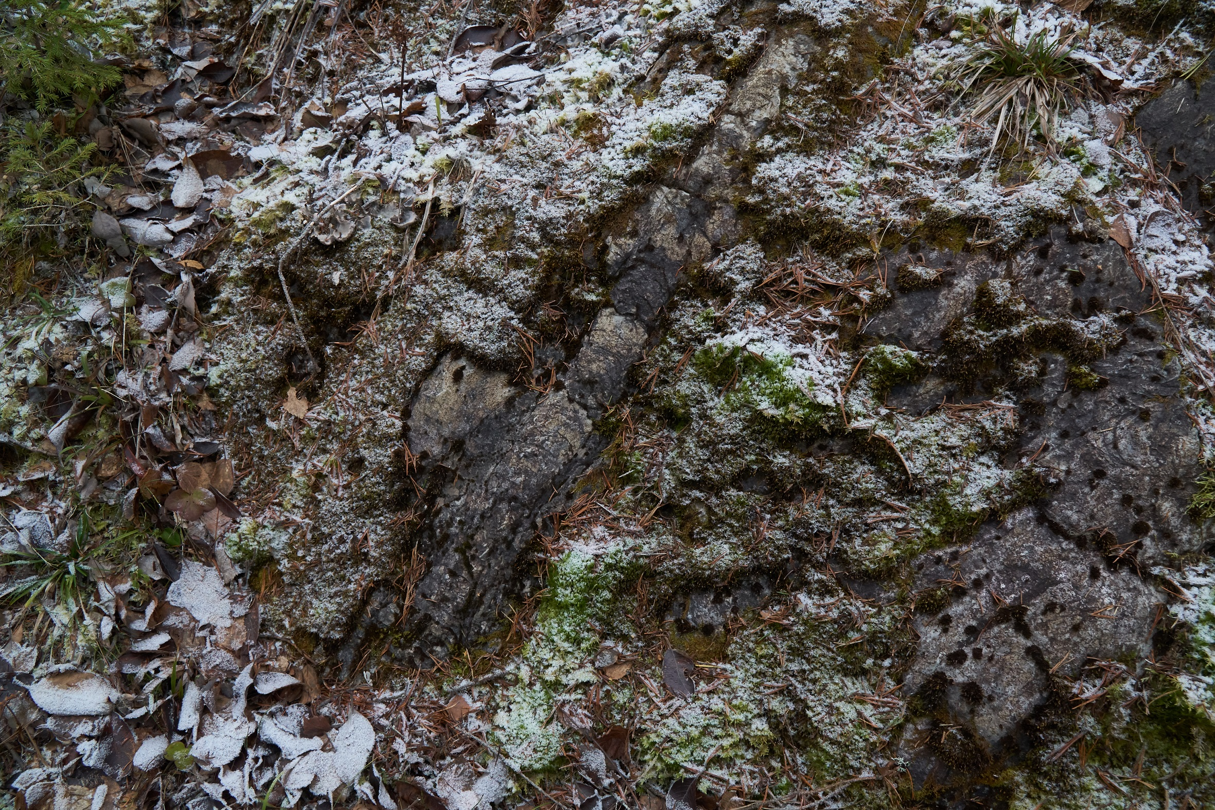  Locknekratern, Dalbykalksten, Ortoceratiter

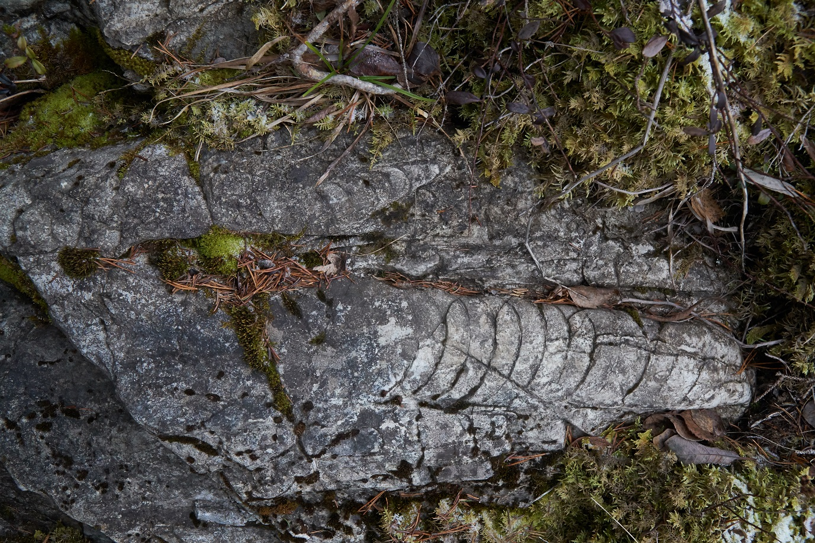  Locknekratern, Dalbykalksten, Ortoceratiter | 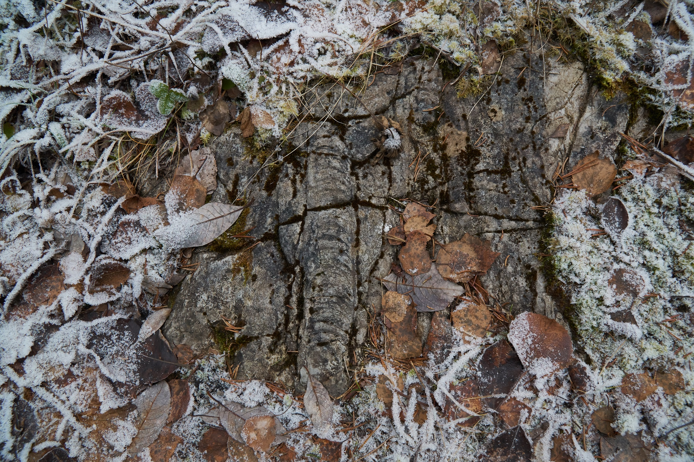  Locknekratern, Dalbykalksten, Ortoceratiter

Brunflo Stenbrott: Kalkstenen från Jämtland,i mitten av Sverige, bildades för 465 miljoner år sedan. Därigenom är det den äldsta och hårdaste kalkstenen i Europa. Den kallas även för Gusta kalksten. Kalkstensbrotten i Brunflo och Marieby innehåller armfotingar, ortoceratiter och trilobiter. 4 bilder.

Gusta Stenbrott: Kalkstenen från Jämtland,i mitten av Sverige, bildades för 465 miljoner år sedan. Därigenom är det den äldsta och hårdaste kalkstenen i Europa. Den kallas även för Gusta kalksten. Kalkstensbrotten i Brunflo och Marieby innehåller armfotingar, ortoceratiter och trilobiter. 4 bilder.
Marieby Stenbrott: Kalkstensbrotten i Brunflo och Marieby innehåller armfotingar, ortoceratiter och trilobiter. 4 bilder.

Locknekratern
För 455 miljoner år sedan låg Storsjöbygden 500 m under havets yta. Vid den tiden slog en stor meteorit ned vid den plats där Locknesjön idag är belägen. Meteoriten kom med en hastighet av 54000 km/h och vägde 300 miljoner ton (2).
Eftersom Locknekratern är den bäst bevarade och synliggjorda kratern efter ett nedslag i havet erbjuder den unika möjligheter till olika forskningsprojekt.
Det betyder mycket för utforskningen av andra planeter. Detta gäller i nuläget främst Mars. Frågan om det funnits hav på denna grannplanet kan besvaras om man lyckas hitta vissa meteoritkratrar på Mars yta som visar sig ha bildats till havs och inte på torra land. Skillnaden mellan kraterbildning på land och på havsbotten är stor och Locknekratern är ett tydligt exempel på hur det senare alternativet ser ut. Satellitbilder från Mars visar en del kratrar som mest av allt liknar Locknekratern. Men för att kunna besvara frågan, krävs mer forskning, inte minst på Locknekratern (2).
Locknekratern Naturstig: Här finner du mängder med intressanta fossiler och stenar som vittnar om det meteoritnedslag som skedde i området. Vid nedslaget krossades och smälte berggrunden och därför är krossat berg vanligt i området. Många stenar är bemängda av fossil, triboliter och ortoceratiter (3).
Ortoceratiter är en ordning av bläckfiskar som levde mellan ordovicium och äldre krita, (500-130 miljoner år sedan) (4).
Under Ordovicium dyker djur med skelett av ben upp samt landväxter, man tror också att de skalförsedda bläckfiskarna var rovdjur och ekosystemets toppkonsumenter, de kunde bli upp till 8 m långa. Triboliterna var också vanliga under denna tidsperiod (19). 4 bilder.
Laborationsrapport
Syfte: Att lära mig mera om Geologi
Metod: Oj det här verkar vara en svår uppgift tänkte jag, hur skulle jag kunna leta stenar nu? det är ett tunt snötäcke och flera minusgrader? Jag börjar med stranden vid storsjön där stenarna är blottade vid vattenbrynet, där hittade jag flera olika stenar 13-15. Sedan en tur till de tre närmaste kalkbrotten, det var det lättaste att hitta kalksten, blev lite förvirrad när någon sa att kalkstenen här är så hård att den räknas som marmor, det kanske stämmer?
En sväng till Locknekraterns naturstig där hittade jag flera väldigt fina fossiler på ortoceratiter.
Sedan en sväng till meteoritcenter som tyvärr inte är öppet denna årstiden, men de hade en massa intressanta stenar utanför som jag inte kan klassificera.
Det blev också en lite tur till Jämt-Kross för att se om de hade lite intressanta stenar 6-7. Sedan var det dags att titta I mina flyttlådor, jo där fanns lite stenar där också, bla en sten som jag hittade under en fossilletning I Svalbard, sten 8 och Faraos cylindrar stenar 9-10 men även två kristaller stenar 11 som kändes väldigt exotiska. Det blev också ett besök i bastun för att låna lite sten där, sten 5.
Till sist saknade jag bara granit och sandsten, graniten hittade jag I en staty utanför Ängegården, sten 12 och sandstenen hittade jag otroligt nog I en kyrka där jag fick gå in själv för att fotografera och känna på denna ovanliga dopfund I Brunflo kyrka, sten 3.
Sedan studerade jag böcker, websidor och foton för att försöka klassificera alla bergarter.
Jag undersökte stenarna optiskt och taktilt för att bedömma ytan och tyngd.
Ja självklart blev det en hel del fotoarbete också för att kunna presentera stenarna.
Slutsats: Det har varit spännande att få ett geologiskt tänk och att se med geologiska ögon på vår värld och vad det innebär med olika tidsperspektiv. Det har varit väldigt svårt att klassificera vissa stenar och det råder en stor osäkerhet där, men det har varit roligt att försöka koppla ihop dem till respektive skapelse process och deras teorier. Häftigt av allt var att se så tydliga fossiler med så gammalt ursprung här I Sverige.
Referenser:
1 https://www.nrm.se/download/18.3536e06e14f3b657a68c6210/1445522220997/Bergartsbroschyr.pdf
2 http://www.turtex.se/sv/om-locknekratern/
3 https://out.cm/tour/locknekratern-naturstig-112
4 https://sv.wikipedia.org/wiki/Orthoceratidae
5 https://www.nrm.se/faktaomnaturenochrymden/geologi/bergarterochmalmer/metamorfabergarter.1602.html
6 http://www.skolvision.se/DelGeologi/Berg/Bergarter.html
7 https://sv.wikipedia.org/wiki/Bergart
8 https://sv.wikipedia.org/wiki/Diabas
9 https://sv.wikipedia.org/wiki/Porfyr
10 https://sv.wikipedia.org/wiki/J%C3%A4rnspat
11 https://www.akaida.com/blog/shungite-zero-point-stone
12 https://en.wikipedia.org/wiki/Soapstone
13 https://www.crystaldreamsworld.com/4025-2/
14 https://sv.wikipedia.org/wiki/Sediment%C3%A4r_bergart
15 https://sv.wikipedia.org/wiki/Granit
16 https://www.grundskoleboken.se/wiki/Metamorfa_bergarter
17 https://www.svenskakyrkan.se/brunflo/brunflo-kyrka
18 https://konstwebben.ostersund.se/konstverk/omhet/
19 http://www.nrm.se/download/18.3536e06e14f3b657a68baf9/1440156386924/ORDOVICIUM.pdf
Våra stenar-Erik Schou Jensen & Ulf Svedberg
Handbok för mineraljägare: Ut och leta sten-SGU

